ĐẠI HỌC PHENIKAA
TRƯỜNG CÔNG NGHỆ THÔNG TIN


BÁO CÁO ĐỒ ÁN CƠ SỞ
Nhóm: 3

ĐỀ TÀI XÂY DỰNG WEBSITE BÁN SÁCH TRỰC TUYẾN

Tên sinh viên: Đỗ Đức Duy - 21012048
Giảng viên hướng dẫn: Ths. Vũ Quang Dũng

HÀ NỘI, THÁNG 6 NĂM 2026
Contents
1. GIỚI THIỆU 1
1.1. Đặt vấn đề 1
1.2. Các giải pháp đã có 1
1.3. Giải pháp đề xuất 1
2. THIẾT KẾ VÀ TRIỂN KHAI 2
2.1. Các yêu cầu chức năng 2
2.2. Các yêu cầu phi chức năng 4
2.3. Các ràng buộc 5
2.3.1. Các ràng buộc về triển khai 5
2.3.2. Các ràng buộc về kinh tế 5
2.3.3. Các ràng buộc về đạo đức 5
2.4. Mô hình hệ thống 5
2.4.1. Các kịch bản hệ thống (Use-cases) 5
2.4.2. Mô hình Use Case 20
2.4.3. Mô hình lớp và đối tượng 23
2.4.4. Các biểu đồ tuần tự 30
2.4.5. Các màn hình giao diện người dùng 34
3. MỘT SỐ THÀNH PHẦN KHÁC CỦA ĐỒ ÁN 51
3.1. Kế hoạch dự án 51
3.2. Đảm bảo thực hiện đúng làm việc nhóm 52
3.3. Các vấn đề về đạo đức và làm việc chuyên nghiệp 52
3.4. Tác động xã hội 53
3.5. Kế hoạch cho kiến thức mới và chiến lược học tập 53
4. KẾT LUẬN 53
5. TÀI LIỆU THAM KHẢO 54

DANH MỤC HÌNH ẢNH
Hình 1. Sơ đồ use case Tổng quát 20
Hình 2. Sơ đồ use case User 21
Hình 3. Sơ đồ use case Admin 23
Hình 4. ERD 24
Hình 5. CLASS DIAGRAM 30
Hình 6. Biểu đồ tuần tự Đăng ký 31
Hình 7. Biểu đồ tuần tự Đăng nhập 31
Hình 8. Biểu đồ tuần tự Tìm kiếm sách 32
Hình 9. Biểu đồ tuần tự Thêm vào giỏ hàng 32
Hình 10. Biểu đồ tuần tự Đặt hàng 33
Hình 11. Biểu đồ tuần tự Thêm sách 33
Hình 12. Biểu đồ tuần tự Cập nhật trạng thái đơn hàng 34
Hình 13. Giao diện đăng ký 35
Hình 14. Giao diện đăng nhập 36
Hình 15. Giao diện trang chủ 37
Hình 16. Giao diện tìm kiếm sách 38
Hình 17. Giao diện chi tiết sách 39
Hình 18. Giao diện giỏ hàng 40
Hình 19. Giao diện đặt hàng 41
Hình 20. Giao diện profile 42
Hình 21. Giao diện lịch sử mua hàng 43
Hình 22. Giao diện wishlist 44
Hình 23. Giao diện quản lý địa chỉ 45
Hình 24. Giao diện cài đặt 46
Hình 25. Giao diện Dashboard thống kê 47
Hình 26. Giao diện quản lý sách 48
Hình 27. Giao diện quản lý đơn hàng 49
Hình 28. Giao diện quản lý người dùng 50
Hình 29. Giao diện quản lý danh mục 51
Hình 30. Biểu đồ Gantt tiến độ thực hiện đồ án Xây Dựng Website Bán Sách Trực Tuyến 52

DANH MỤC BẢNG BIỂU
Bảng 1. UC01- Đămg ký 6
Bảng 2. UC02 – Đăng nhập 7
Bảng 3. UC03 – Đăng xuất 7
Bảng 4. UC04 – Tìm kiếm sách 8
Bảng 5. UC05 – Lọc sách theo danh mục và giá 8
Bảng 6. UC06 – Xem chi tiết sách 9
Bảng 7. UC07 – Thêm sản phẩm vào giỏ hàng 9
Bảng 8. UC08 – Cập nhật giỏ hàng 9
Bảng 9. UC09 – Xóa sản phẩm khỏi giỏ hàng 10
Bảng 10. UC10 – Thêm sản phẩm vào Wishlist 10
Bảng 11. UC11 – Đặt hàng 11
Bảng 12. UC12 – Quản lý địa chỉ giao hàng 12
Bảng 13. UC13 – Đặt địa chỉ mặc định 12
Bảng 14. UC14 – Xem lịch sử mua hàng 13
Bảng 15. UC15 – Cập nhật thông tin cá nhân 14
Bảng 16. UC16 – Đổi mật khẩu 14
Bảng 17. UC17 – Đăng nhập Admin 15
Bảng 18. UC18 – Xem Dashboard thống kê 15
Bảng 19. UC19 – Xem danh sách sách 16
Bảng 20. UC20 – Thêm sách mới 16
Bảng 21. UC21 – Chỉnh sửa sách 17
Bảng 22. UC22 – Xóa sách 17
Bảng 23. UC23 – Quản lý đơn hàng 17
Bảng 24. UC24 – Cập nhật trạng thái đơn hàng 18
Bảng 25. UC25 – Quản lý người dùng 18
Bảng 26. UC26 – Quản lý danh mục 19
Bảng 27. UC27 – Thêm danh mục 19
Bảng 28. UC28 – Chỉnh sửa danh mục 19
Bảng 29. UC29 – Xóa danh mục 20
Bảng 30. Thực thể User 25
Bảng 31. Thực thể Addresses 25
Bảng 32. Thực thể Books 26
Bảng 33. Thực thể Categories 26
Bảng 34. Thực thể Book_Categories 26
Bảng 35. Thực thể Carts 27
Bảng 36. Thực thể Favorites 27
Bảng 37. Thực thể Orders 28
Bảng 38. Thực thể Order_Items 28
Bảng 39. Thực thể Reviews 29

1. GIỚI THIỆU

1.1. Đặt vấn đề
Sự phát triển mạnh mẽ của Internet và thương mại điện tử đã làm thay đổi thói quen mua sắm của người tiêu dùng. Thay vì phải đến trực tiếp các nhà sách, khách hàng ngày càng có xu hướng tìm kiếm và mua sách trực tuyến nhờ sự tiện lợi, tiết kiệm thời gian và khả năng tiếp cận nguồn sách đa dạng.
Tuy nhiên, nhiều website bán sách hiện nay vẫn còn một số hạn chế như giao diện chưa thân thiện, chức năng tìm kiếm chưa hiệu quả, việc quản lý đơn hàng còn thủ công hoặc thiếu các công cụ hỗ trợ quản trị.
Xuất phát từ nhu cầu đó, đề tài “Xây dựng Website bán sách trực tuyến” được thực hiện nhằm xây dựng một hệ thống cho phép khách hàng tìm kiếm, đặt mua sách trực tuyến và hỗ trợ quản trị viên quản lý toàn bộ hoạt động kinh doanh.

1.2. Các giải pháp đã có
Một số hệ thống bán sách trực tuyến phổ biến hiện nay:
- Tiki
- Fahasa
- Shopee Books
- Vinabook
Ưu điểm:
- Giao diện hiện đại.
- Hỗ trợ nhiều hình thức thanh toán.
- Hệ thống quản lý đơn hàng chuyên nghiệp.
Hạn chế:
- Nhiều chức năng phức tạp.
- Khó triển khai cho các cửa hàng nhỏ.
- Chi phí vận hành cao.

1.3. Giải pháp đề xuất
Đề tài xây dựng website bán sách trực tuyến với các chức năng:
Đối với khách hàng:
- Đăng ký, đăng nhập.
- Tìm kiếm sách.
- Quản lý giỏ hàng.
- Đặt hàng và thanh toán.
- Quản lý tài khoản.
- Wishlist yêu thích.
Đối với quản trị viên:
- Quản lý sách.
- Quản lý danh mục.
- Quản lý đơn hàng.
- Quản lý khách hàng.
- Dashboard thống kê doanh thu.

2. THIẾT KẾ VÀ TRIỂN KHAI

2.1. Các yêu cầu chức năng
Chức năng dành cho khách hàng
Trang chủ
- Hiển thị sách nổi bật.
- Hiển thị sách đề xuất.
- Hiển thị sách xem gần đây.
Tìm kiếm và lọc sách
- Tìm kiếm theo tên sách.
- Tìm kiếm theo tác giả.
- Tìm kiếm theo nhà xuất bản.
- Lọc theo danh mục.
- Lọc theo giá.
Chi tiết sách
- Hình ảnh sách.
- Mô tả sách.
- Giá bán.
- Tác giả.
- Tồn kho.
- Đánh giá sản phẩm.
Giỏ hàng
- Thêm sản phẩm.
- Cập nhật số lượng.
- Xóa sản phẩm.
- Tính tổng tiền tự động.
Đặt hàng
- Chọn địa chỉ giao hàng.
- Thanh toán COD.
- Thanh toán chuyển khoản.
Quản lý tài khoản
- Cập nhật thông tin cá nhân.
- Đổi mật khẩu.
- Quản lý địa chỉ.
- Xem lịch sử mua hàng.
- Quản lý wishlist.
Chức năng dành cho quản trị viên
Dashboard
- Tổng doanh thu.
- Tổng đơn hàng.
- Tổng khách hàng.
- Tổng số sách.
- Biểu đồ doanh thu.
- Top sách bán chạy.
Quản lý sách
- Thêm sách.
- Sửa sách.
- Xóa sách.
- Quản lý tồn kho.
Quản lý đơn hàng
- Danh sách đơn hàng.
- Chi tiết đơn hàng.
- Cập nhật trạng thái.
Quản lý khách hàng
- Xem thông tin khách hàng.
- Xem tổng chi tiêu.
- Xem lịch sử mua hàng.
Quản lý danh mục
- Thêm danh mục.
- Thêm danh mục con.
- Sửa danh mục.
- Xóa danh mục.

2.2. Các yêu cầu phi chức năng
Hiệu năng
- Hệ thống phản hồi dưới 3 giây.
- Hỗ trợ nhiều người dùng đồng thời.
Bảo mật
- Mật khẩu được mã hóa.
- Kiểm tra dữ liệu đầu vào.
- Phân quyền người dùng.
Khả năng sử dụng
- Giao diện thân thiện.
- Dễ thao tác trên máy tính.
Khả năng mở rộng
- Có thể bổ sung phương thức thanh toán mới.
- Có thể mở rộng danh mục sản phẩm.

2.3. Các ràng buộc

2.3.1. Các ràng buộc về triển khai
- PHP 8.x
- MySQL
- Bootstrap 5
- JavaScript
- Chart.js
- XAMPP

2.3.2. Các ràng buộc về kinh tế
- Sử dụng phần mềm mã nguồn mở.
- Không phát sinh chi phí bản quyền.

2.3.3. Các ràng buộc về đạo đức
- Không sao chép dữ liệu trái phép.
- Bảo vệ thông tin khách hàng.
- Tôn trọng bản quyền sách và hình ảnh.

2.4. Mô hình hệ thống

2.4.1. Các kịch bản hệ thống (Use-cases)
UC01 – Đăng ký
Use-Case | Nội dung
Mã Use-Case | UC01
Tên Use-Case | Đăng ký
Mục đích | Tạo tài khoản mới trên hệ thống
Tác nhân | Người dùng
Tiền điều kiện | Người dùng chưa có tài khoản
Hậu điều kiện | Tài khoản được tạo thành công
Luồng sự kiện chính | 1. Người dùng truy cập trang Đăng ký.  2. Hệ thống hiển thị biểu mẫu đăng ký.  3. Người dùng nhập họ tên.  4. Người dùng nhập email.  5. Người dùng nhập mật khẩu.  6. Người dùng xác nhận mật khẩu.  7. Người dùng nhấn nút "Đăng ký".  8. Hệ thống kiểm tra tính hợp lệ của dữ liệu.  9. Hệ thống lưu thông tin người dùng.  10. Hệ thống thông báo đăng ký thành công.
Luồng sự kiện phụ | A1. Email đã tồn tại  1. Hệ thống phát hiện email đã được sử dụng.  2. Hiển thị thông báo lỗi.  3. Người dùng nhập email khác.  A2. Email hoặc mật khẩu không hợp lệ  1. Hiển thị thông báo lỗi.  2. Người dùng nhập lại email và mật khẩu  A3. Mật khẩu không khớp  1. Hiển thị thông báo lỗi.  2. Người dùng nhập lại.
Bảng 1. UC01- Đămg ký
UC02 – Đăng nhập
Use-Case | Nội dung
Mã Use-Case | UC02
Tên Use-Case | Đăng nhập
Mục đích | Truy cập hệ thống
Tác nhân | Người dùng, Admin
Tiền điều kiện | Đã có tài khoản
Hậu điều kiện | Đăng nhập thành công
Luồng sự kiện chính | 1. Người dùng truy cập trang đăng nhập.  2. Nhập email.  3. Nhập mật khẩu.  4. Nhấn Đăng nhập.  5. Hệ thống xác thực thông tin.  6. Hệ thống tạo Session.  7. Chuyển đến trang chủ.
Luồng sự kiện phụ | A1. Sai mật khẩu  1. Hệ thống phát hiện mật khẩu không chính xác.  2. Hiển thị thông báo lỗi.  3. Người dùng nhập lại.  A2. Tài khoản không tồn tại  1. Hệ thống không tìm thấy tài khoản.  2. Hiển thị thông báo lỗi.
Bảng 2. UC02 – Đăng nhập
UC03 – Đăng xuất
Use-Case | Nội dung
Mã Use-Case | UC03
Tên Use-Case | Đăng xuất
Mục đích | Kết thúc phiên làm việc hiện tại
Tác nhân | Người dùng
Tiền điều kiện | Người dùng đã đăng nhập
Hậu điều kiện | Session bị hủy và người dùng quay về trang chủ
Luồng sự kiện chính | 1. Người dùng chọn chức năng Đăng xuất.  2. Hệ thống xóa Session.  3. Hệ thống chuyển người dùng về trang chủ.  4. Hiển thị trạng thái chưa đăng nhập.
Luồng sự kiện phụ | Không có.
Bảng 3. UC03 – Đăng xuất
UC04 – Tìm kiếm sách
Use-Case | Nội dung
Mã Use-Case | UC04
Tên Use-Case | Tìm kiếm sách
Mục đích | Tìm kiếm sách theo nhu cầu
Tác nhân | Người dùng
Tiền điều kiện | Hệ thống có dữ liệu sách
Hậu điều kiện | Danh sách kết quả được hiển thị
Luồng sự kiện chính | 1. Người dùng nhập từ khóa tìm kiếm.  2. Nhấn nút Tìm kiếm.  3. Hệ thống truy vấn cơ sở dữ liệu.  4. Hệ thống tìm kiếm theo Tên sách, Tác giả, Nhà xuất bản  5. Hiển thị danh sách kết quả phù hợp.
Luồng sự kiện phụ | A1. Không tìm thấy kết quả  1. Hệ thống không tìm thấy dữ liệu.  2. Hiển thị thông báo: " tìm thấy 0 kết quả."
Bảng 4. UC04 – Tìm kiếm sách
UC05 – Lọc sách theo danh mục và giá
Use-Case | Nội dung
Mã Use-Case | UC05
Tên Use-Case | Lọc sách
Mục đích | Giúp người dùng thu hẹp kết quả tìm kiếm
Tác nhân | Người dùng
Tiền điều kiện | Có dữ liệu danh mục và sản phẩm
Hậu điều kiện | Danh sách sách được lọc theo yêu cầu
Luồng sự kiện chính | 1. Người dùng chọn danh mục sách.  2. Chọn khoảng giá.  3. Hệ thống thực hiện truy vấn.  4. Hiển thị danh sách sách tương ứng.
Luồng sự kiện phụ | A1. Không tìm thấy kết quả  1. Hệ thống không tìm thấy dữ liệu.  2. Hiển thị thông báo: " tìm thấy 0 kết quả."
Bảng 5. UC05 – Lọc sách theo danh mục và giá
UC06 – Xem chi tiết sách
Use-Case | Nội dung
Mã Use-Case | UC06
Tên Use-Case | Xem chi tiết sách
Mục đích | Xem đầy đủ thông tin sản phẩm
Tác nhân | Người dùng
Tiền điều kiện | Sản phẩm tồn tại
Hậu điều kiện | Thông tin sản phẩm được hiển thị
Luồng sự kiện chính | 1. Người dùng chọn một cuốn sách.  2. Hệ thống truy xuất dữ liệu sản phẩm.  3. hệ thống hiển thị đầy đủ thông tin sản phẩm.  4. Người dùng đọc thông tin.
Luồng sự kiện phụ | Không có
Bảng 6. UC06 – Xem chi tiết sách
UC07 – Thêm sản phẩm vào giỏ hàng
Use-Case | Nội dung
Mã Use-Case | UC07
Tên Use-Case | Thêm vào giỏ hàng
Mục đích | Lưu sản phẩm để mua sau
Tác nhân | Người dùng
Tiền điều kiện | Sản phẩm còn hàng
Hậu điều kiện | Sản phẩm được thêm vào giỏ hàng
Luồng sự kiện chính | 1. Người dùng chọn sản phẩm.  2. Chọn số lượng.  3. Nhấn nút "Thêm vào giỏ hàng".  4. Hệ thống kiểm tra tồn kho.  5. Thêm sản phẩm vào giỏ hàng.  6. Cập nhật số lượng sản phẩm trong giỏ.  7. Icon giỏ hàng hiển thị số lượng sản phẩm trong giỏ.
Luồng sự kiện phụ | Không có
Bảng 7. UC07 – Thêm sản phẩm vào giỏ hàng
UC08 – Cập nhật giỏ hàng
Use-Case | Nội dung
Mã Use-Case | UC08
Tên Use-Case | Cập nhật giỏ hàng
Mục đích | Thay đổi số lượng sản phẩm trong giỏ hàng
Tác nhân | Người dùng
Tiền điều kiện | Giỏ hàng có ít nhất một sản phẩm
Hậu điều kiện | Giỏ hàng được cập nhật
Luồng sự kiện chính | 1. Người dùng mở trang giỏ hàng.  2. Thay đổi số lượng sản phẩm.  3. Hệ thống kiểm tra tồn kho.  4. Cập nhật dữ liệu.  5. Tính lại tổng tiền.  6. Hiển thị kết quả mới.
Luồng sự kiện phụ | A1. Vượt quá tồn kho  - Hệ thống khóa nút tăng số lượng.
Bảng 8. UC08 – Cập nhật giỏ hàng
UC09 – Xóa sản phẩm khỏi giỏ hàng
Use-Case | Nội dung
Mã Use-Case | UC09
Tên Use-Case | Xóa sản phẩm khỏi giỏ hàng
Mục đích | Loại bỏ sản phẩm không muốn mua
Tác nhân | Người dùng
Tiền điều kiện | Giỏ hàng có sản phẩm
Hậu điều kiện | Sản phẩm được xóa khỏi giỏ hàng
Luồng sự kiện chính | 1. Người dùng mở giỏ hàng.  2. Chọn sản phẩm cần xóa.  3. Nhấn nút Xóa.  4. Hệ thống xóa dữ liệu.  5. Cập nhật tổng tiền.  6. Hiển thị giỏ hàng mới.
Luồng sự kiện phụ | Không có
Bảng 9. UC09 – Xóa sản phẩm khỏi giỏ hàng
UC10 – Thêm sản phẩm vào Wishlist
Use-Case | Nội dung
Mã Use-Case | UC10
Tên Use-Case | Thêm vào Wishlist
Mục đích | Lưu các sản phẩm yêu thích
Tác nhân | Người dùng
Tiền điều kiện | Người dùng đã đăng nhập
Hậu điều kiện | Sản phẩm được lưu trong danh sách yêu thích
Luồng sự kiện chính | 1. Người dùng truy cập trang sản phẩm chi tiết.  2. Nhấn biểu tượng yêu thích.  3. Hệ thống kiểm tra trạng thái đăng nhập.  4. Lưu sản phẩm vào Wishlist.  5. Biểu tượng yêu thích thay đổi.
Luồng sự kiện phụ | A1. Chưa đăng nhập  1. Hệ thống phát hiện người dùng chưa đăng nhập.  2. Chuyển đến trang đăng nhập.
Bảng 10. UC10 – Thêm sản phẩm vào Wishlist
UC11 – Đặt hàng
Use-Case | Nội dung
Mã Use-Case | UC11
Tên Use-Case | Đặt hàng
Mục đích | Cho phép khách hàng tạo đơn hàng từ các sản phẩm trong giỏ hàng
Tác nhân | Người dùng
Tiền điều kiện | Người dùng đã đăng nhập và giỏ hàng có ít nhất một sản phẩm
Hậu điều kiện | Đơn hàng được tạo thành công
Luồng sự kiện chính | 1. Người dùng nhấn nút thanh toán tại trang giỏ hàng.  2. Hệ thống hiển thị thông tin đơn hàng.  3. Người dùng chọn địa chỉ giao hàng.  4. Người dùng chọn phương thức thanh toán.  5. Nhấn nút "Đặt hàng".  6. Hệ thống kiểm tra tồn kho.  7. Hệ thống tạo đơn hàng.  8. Hệ thống tạo chi tiết đơn hàng.  9. Hệ thống cập nhật tồn kho.  10. Hệ thống xóa dữ liệu giỏ hàng.  11. Hiển thị trang đặt hàng thành công kèm mã đơn hàng.
Luồng sự kiện phụ | A1. Người dùng không đặt hàng nữa  1. Người dùng nhấn nút quay lại  2. Hệ thống chuyển hướng về trang giỏ hàng.
Bảng 11. UC11 – Đặt hàng
UC12 – Quản lý địa chỉ giao hàng
Mã Use-Case | UC12
Tên Use-Case | Quản lý địa chỉ giao hàng
Mục đích | Quản lý các địa chỉ nhận hàng
Tác nhân | Người dùng
Tiền điều kiện | Người dùng đã đăng nhập
Hậu điều kiện | Địa chỉ được thêm, sửa hoặc xóa thành công
Luồng sự kiện chính | 1. Người dùng mở trang profile.  2. Chọn tab địa chỉ  3. Chọn thêm địa chỉ mới.  4. Nhập: Tên địa chỉ, Số điện thoại, Địa chỉ chi tiết.  5. Nhấn thêm địa chỉ.  6. Hệ thống lưu dữ liệu.  7. Hiển thị danh sách địa chỉ.
Luồng sự kiện phụ | A1. Thiếu thông tin  1. Hệ thống kiểm tra dữ liệu.  2. Hiển thị thông báo lỗi.  3. Yêu cầu nhập vào trường còn thiếu.  A2. Sửa địa chỉ  1. Chọn nút sửa.  2. Nhập: Tên địa chỉ, Số điện thoại, Địa chỉ chi tiết.  3. Nhấn lưu thay đổi.  4. Hệ thống lưu dữ liệu.  5. Hiển thị danh sách địa chỉ.  A3. Xóa địa chỉ  1. Chọn nút xóa.  2. Hiển thị thông báo xóa địa chỉ này  3. Nhấn ok.  4. Hệ thống xóa dữ liệu.  5. Hiển thị danh sách địa chỉ.
Bảng 12. UC12 – Quản lý địa chỉ giao hàng
UC13 – Đặt địa chỉ mặc định
Mã Use-Case | UC13
Tên Use-Case | Đặt địa chỉ mặc định
Mục đích | Chọn địa chỉ sử dụng mặc định cho các đơn hàng
Tác nhân | Người dùng
Tiền điều kiện | Có ít nhất một địa chỉ
Hậu điều kiện | Địa chỉ được đánh dấu mặc định
Luồng sự kiện chính | 1. Người dùng mở trang profile.  2. Chọn tab địa chỉ  3. Chọn một địa chỉ.  4. Nhấn "Đặt làm mặc định".  5. Hệ thống cập nhật dữ liệu.  6. Thêm biểu tượng “mặc định” vào địa chỉ được chọn.
Luồng sự kiện phụ | Không có.
Bảng 13. UC13 – Đặt địa chỉ mặc định
UC14 – Xem lịch sử mua hàng
Mã Use-Case | UC14
Tên Use-Case | Xem lịch sử mua hàng
Mục đích | Theo dõi các đơn hàng đã đặt
Tác nhân | Người dùng
Tiền điều kiện | Người dùng đã đăng nhập
Hậu điều kiện | Danh sách đơn hàng được hiển thị
Luồng sự kiện chính | 1. Người dùng mở trang profile.  2. Chọn tab đơn hàng  3. Hệ thống truy xuất dữ liệu.  4. Hiển thị: Mã đơn hàng, Ngày đặt hàng, Trạng thái đơn hàng, hình ảnh, số lợng sản phẩm, Tổng tiền.  5. Bấm nút chi tiết.  6. Hệ thống hiển thị trang đơn hàng chi tiết.
Luồng sự kiện phụ | A1. Chưa có đơn hàng  - Hệ thống không tìm thấy dữ liệu.  - Hiển thị giao diện:  "Bạn chưa có đơn hàng nào."
Bảng 14. UC14 – Xem lịch sử mua hàng
UC15 – Cập nhật thông tin cá nhân
Mã Use-Case | UC15
Tên Use-Case | Cập nhật thông tin cá nhân
Mục đích | Cho phép chỉnh sửa thông tin tài khoản
Tác nhân | Người dùng
Tiền điều kiện | Người dùng đã đăng nhập
Hậu điều kiện | Thông tin được cập nhật thành công
Luồng sự kiện chính | 1. Người dùng mở trang profile.  2. Chọn tab tổng quan  3. Chọn nút Chỉnh sửa.  4. Cập nhật: Họ tên, Email, Số điện thoại.  5. Nhấn Lưu thay đổi.  6. Hệ thống kiểm tra dữ liệu.  7. Cập nhật cơ sở dữ liệu.  8. Hiển thị thông báo thành công.
Luồng sự kiện phụ | A1. Dữ liệu không hợp lệ  1. Hệ thống phát hiện lỗi dữ liệu.  2. Hiển thị thông báo.  3. Người dùng nhập lại.  A2. Cập nhật avatar  1. Người dùng mở trang profile.  2. Chọn nút đổi ảnh dưới avatar  3. Chọn avatar mong muốn  4. Hệ thống xóa avatar cũ, thêm avatar mới.
Bảng 15. UC15 – Cập nhật thông tin cá nhân
UC16 – Đổi mật khẩu
Mã Use-Case | UC16
Tên Use-Case | Đổi mật khẩu
Mục đích | Tăng tính bảo mật tài khoản
Tác nhân | Người dùng
Tiền điều kiện | Người dùng đã đăng nhập
Hậu điều kiện | Mật khẩu mới được cập nhật
Luồng sự kiện chính | 1. Người dùng mở trang profile.  2. Chọn tab cài đặt  3. Nhập mật khẩu hiện tại.  4. Nhập mật khẩu mới.  5. Xác nhận mật khẩu mới.  6. Nhấn Cập nhật mật khẩu.  7. Hệ thống xác thực mật khẩu hiện tại.  8. Hệ thống cập nhật mật khẩu mới.
Luồng sự kiện phụ | A1. Mật khẩu hiện tại không đúng  1. Hệ thống xác thực thất bại.  2. Hiển thị thông báo lỗi.  A2. Mật khẩu xác nhận không khớp  1. Hệ thống phát hiện dữ liệu không trùng khớp.  2. Hiển thị thông báo lỗi.  3. Người dùng nhập lại.
Bảng 16. UC16 – Đổi mật khẩu
UC17 – Đăng nhập Admin
Mã Use-Case | UC17
Tên Use-Case | Đăng nhập Admin
Mục đích | Cho phép quản trị viên truy cập hệ thống quản trị
Tác nhân | Admin
Tiền điều kiện | Tài khoản Admin tồn tại và hoạt động
Hậu điều kiện | Admin đăng nhập thành công vào trang quản trị
Luồng sự kiện chính | 1. Admin truy cập trang đăng nhập.  2. Nhập email và mật khẩu.  3. Nhấn nút Đăng nhập.  4. Hệ thống xác thực thông tin.  5. Tạo Session quản trị.  6. Header của trang chủ hiển thị nút quản trị và icon.  7. Nhấn nút quản trị.  8. Kiểm tra quyền Admin.  9. Chuyển đến Dashboard.
Luồng sự kiện phụ | A1. Sai thông tin đăng nhập  1. Hệ thống phát hiện thông tin không hợp lệ.  2. Hiển thị thông báo lỗi.  3. Yêu cầu nhập lại.  A2. Không có quyền Admin  1. Hệ thống xác thực thành công.  2. Kiểm tra quyền truy cập thất bại.  3. Từ chối truy cập Dashboard.
Bảng 17. UC17 – Đăng nhập Admin
UC18 – Xem Dashboard thống kê
Mã Use-Case | UC18
Tên Use-Case | Dashboard thống kê
Mục đích | Theo dõi tình hình kinh doanh
Tác nhân | Admin
Tiền điều kiện | Đăng nhập tài khoản admin
Hậu điều kiện | Thông tin thống kê được hiển thị
Luồng sự kiện chính | 1. Admin truy cập Dashboard.  2. Hệ thống tổng hợp dữ liệu.  3. Hiển thị: Tổng doanh thu, Tổng đơn hàng, Tổng khách hàng, Tổng sách  4. Hiển thị biểu đồ doanh thu 7 ngày, trạng thái đơn hàng, top sách bán chạy, phân bố danh mục, bảng top sách theo doanh thu.
Luồng sự kiện phụ | A1. Không có dữ liệu  1. Hệ thống không tìm thấy dữ liệu thống kê.  2. Hiển thị giá trị mặc định bằng 0.
Bảng 18. UC18 – Xem Dashboard thống kê
UC19 – Xem danh sách sách
Mã Use-Case | UC19
Tên Use-Case | Xem danh sách sách
Mục đích | Quản lý toàn bộ sách trong hệ thống
Tác nhân | Admin
Tiền điều kiện | Đăng nhập tài khoản admin
Hậu điều kiện | Danh sách sách được hiển thị
Luồng sự kiện chính | 1. Admin truy cập Dashboard.  2. Chọn tab quản lý sách.  3. Hiển thị Số đầu sách, số sách tồn kho, và danh sách sách.: Tổng doanh thu, Tổng đơn hàng, Tổng khách hàng, Tổng sách.
Luồng sự kiện phụ | Không có
Bảng 19. UC19 – Xem danh sách sách

UC20 – Thêm sách mới
Mã Use-Case | UC20
Tên Use-Case | Thêm sách mới
Mục đích | Bổ sung sản phẩm mới
Tác nhân | Admin
Tiền điều kiện | Đăng nhập tài khoản admin
Hậu điều kiện | Sách mới được lưu vào cơ sở dữ liệu
Luồng sự kiện chính | 1. Admin truy cập tab quản lý sách.  2. Chọn thêm sách mới.  3. Nhập tên sách, giá, tác giả, chọn thể loại, năm xuất bản, ngôn ngữ, số trang, chọn hình thức, nhà xuất bản , isbn, số lượng, thêm hình ảnh và mô tả.  4. Nhấn thêm sách.  5. Hệ thống kiểm tra dữ liệu.  6, Lưu vào cơ sở dữ liệu.
Luồng sự kiện phụ | Không có
Bảng 20. UC20 – Thêm sách mới
UC21 – Chỉnh sửa sách
Mã Use-Case | UC21
Tên Use-Case | Chỉnh sửa sách
Mục đích | Cập nhật thông tin sản phẩm
Tác nhân | Admin
Tiền điều kiện | Sách tồn tại
Hậu điều kiện | Thông tin sách được cập nhật
Luồng sự kiện chính | 1. Admin truy cập tab quản lý sách.  2. Nhấn icon Chỉnh sửa ở sách muốn chỉnh sửa.  3. Cập nhật thông tin.  5. Hệ thống kiểm tra dữ liệu.  4. Nhấn cập nhật.  5. Hệ thống kiểm tra dữ liệu.  6, Lưu vào cơ sở dữ liệu.
Luồng sự kiện phụ | Không có
Bảng 21. UC21 – Chỉnh sửa sách
UC22 – Xóa sách
Mã Use-Case | UC22
Tên Use-Case | Xóa sách
Mục đích | Loại bỏ sản phẩm khỏi hệ thống
Tác nhân | Admin
Tiền điều kiện | Sách tồn tại
Hậu điều kiện | Sách bị xóa khỏi hệ thống
Luồng sự kiện chính | 1. Admin truy cập tab quản lý sách.  2. Nhấn icon xóa ở sách muốn xóa.  3. Hệ thống yêu cầu xác nhận.  4. Admin xác nhận.  5. Hệ thống xóa dữ liệu.  6. Hiển thị thông báo thành công.
Luồng sự kiện phụ | Không có
Bảng 22. UC22 – Xóa sách
UC23 – Quản lý đơn hàng
Mã Use-Case | UC23
Tên Use-Case | Quản lý đơn hàng
Mục đích | Theo dõi đơn hàng
Tác nhân | Admin
Tiền điều kiện | Có đơn hàng trong hệ thống
Hậu điều kiện | Danh sách đơn hàng được hiển thị
Luồng sự kiện chính | 1. Admin truy cập Dashboard.  2. Admin truy cập tab quản lý đơn hàng.  3. Hệ thống hiển thị danh sách đơn hàng  4. Admin chọn đơn hàng cần xem.
Luồng sự kiện phụ | Không có
Bảng 23. UC23 – Quản lý đơn hàng
UC24 – Cập nhật trạng thái đơn hàng
Mã Use-Case | UC24
Tên Use-Case | Cập nhật trạng thái đơn hàng
Mục đích | Quản lý tiến trình xử lý đơn hàng
Tác nhân | Admin
Tiền điều kiện | Đơn hàng tồn tại
Hậu điều kiện | Trạng thái đơn hàng được cập nhật
Luồng sự kiện chính | 1. Admin truy cập tab quản lý đơn hàng.  2. Hệ thống hiển thị danh sách đơn hàng  3. Chọn icon sửa trạng thái đơn hàng.  4. Chọn trạng thái mới.  5. Nhấn cập nhật trạng thái.  6. Hệ thống lưu thay đổi, hiển thị trạng thái mới.
Luồng sự kiện phụ | Không có
Bảng 24. UC24 – Cập nhật trạng thái đơn hàng
UC25 – Quản lý người dùng
Mã Use-Case | UC25
Tên Use-Case | Quản lý người dùng
Mục đích | Kiểm tra thông tin người dùng
Tác nhân | Admin
Tiền điều kiện | Có dữ liệu khách hàng
Hậu điều kiện | Thông tin khách hàng được hiển thị
Luồng sự kiện chính | 1. Admin truy cập Dashboard.  2. Admin truy cập tab quản lý người dùng.  3. Hệ thống hiển thị danh sách người dùng gồm: thông tin cơ bản, ngày tham gia, tổng đơn, tổng chi tiêu, đơn gần nhất.  4. Admin xem chi tiết khách hàng.4. Chọn trạng thái mới.  5. Hệ thống hiển thị lịch sử mua hàng.
Luồng sự kiện phụ | Không có
Bảng 25. UC25 – Quản lý người dùng
UC26 – Quản lý danh mục
Mã Use-Case | UC26
Tên Use-Case | Quản lý danh mục
Mục đích | Quản lý cấu trúc phân loại sách
Tác nhân | Admin
Tiền điều kiện | Admin đã đăng nhập
Hậu điều kiện | Danh mục được hiển thị
Luồng sự kiện chính | 1. Admin truy cập Dashboard.  2. Admin truy cập tab quản lý danh mục.  3. Hệ thống hiển thị danh sách danh mục cha và con.
Luồng sự kiện phụ | Không có
Bảng 26. UC26 – Quản lý danh mục
UC27 – Thêm danh mục
Mã Use-Case | UC27
Tên Use-Case | Thêm danh mục
Mục đích | Tạo danh mục mới
Tác nhân | Admin
Tiền điều kiện | Admin đã đăng nhập
Hậu điều kiện | Danh mục mới được tạo
Luồng sự kiện chính | 1. Admin truy cập tab quản lý danh mục.  2. Admin chọn Thêm danh mục con.  3. Chọn danh mục cha.  4. Nhập tên danh mục con.  5. Hệ thống lưu dữ liệu.
Luồng sự kiện phụ | Không có
Bảng 27. UC27 – Thêm danh mục
UC28 – Chỉnh sửa danh mục
Mã Use-Case | UC28
Tên Use-Case | Chỉnh sửa danh mục
Mục đích | Cập nhật danh mục
Tác nhân | Admin
Tiền điều kiện | Danh mục tồn tại
Hậu điều kiện | Danh mục được cập nhật
Luồng sự kiện chính | 1. Admin truy cập tab quản lý danh mục.  2. Admin chọn icon chỉnh sửa danh mục của danh mục muốn sửa.  3. Sửa danh mục.  4. Nhấn cập nhật  5. Hệ thống cập nhật dữ liệu.
Luồng sự kiện phụ | Không có
Bảng 28. UC28 – Chỉnh sửa danh mục
UC29 – Xóa danh mục
Mã Use-Case | UC29
Tên Use-Case | Xóa danh mục
Mục đích | Loại bỏ danh mục không còn sử dụng
Tác nhân | Admin
Tiền điều kiện | Danh mục tồn tại và không vi phạm ràng buộc dữ liệu
Hậu điều kiện | Danh mục được xóa khỏi hệ thống
Luồng sự kiện chính | 1. Admin truy cập tab quản lý danh mục.  2. Admin chọn icon xóa danh mục của danh mục muốn xóa.  3. Hệ thống yêu cầu xác nhận.  4. Admin xác nhận.  5. Hệ thống cập nhật dữ liệu.
Luồng sự kiện phụ | Không có
Bảng 29. UC29 – Xóa danh mục

2.4.2. Mô hình Use Case
Sơ đồ use case Tổng quát:
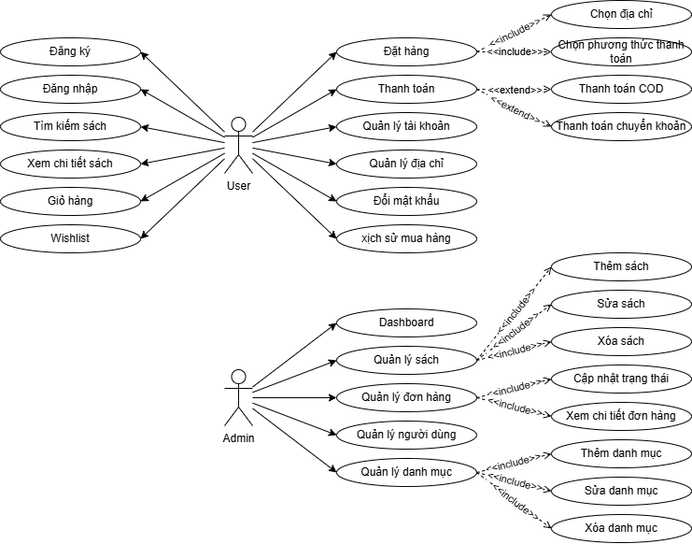
Hình 1. Sơ đồ use case Tổng quát
Các tác nhân:
User:
- Đăng ký tài khoản.
- Đăng nhập/Đăng xuất.
- Tìm kiếm sách.
- Lọc sách theo danh mục và giá.
- Xem chi tiết sách.
- Thêm sản phẩm vào giỏ hàng.
- Cập nhật giỏ hàng.
- Xóa sản phẩm khỏi giỏ hàng.
- Thêm sản phẩm vào Wishlist.
- Đặt hàng.
- Thanh toán COD.
- Thanh toán chuyển khoản.
- Quản lý địa chỉ giao hàng.
- Đặt địa chỉ mặc định.
- Xem lịch sử mua hàng.
- Cập nhật thông tin cá nhân.
- Đổi mật khẩu.
Sơ đồ use case User:
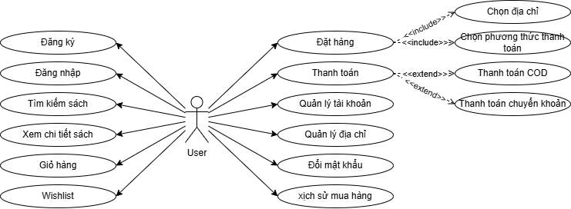
Hình 2. Sơ đồ use case User
Admin:
- Đăng nhập Admin.
- Xem Dashboard thống kê.
- Xem danh sách sách.
- Thêm sách.
- Chỉnh sửa sách.
- Xóa sách.
- Quản lý đơn hàng.
- Cập nhật trạng thái đơn hàng.
- Quản lý khách hàng.
- Quản lý danh mục.
- Thêm danh mục.
- Chỉnh sửa danh mục.
- Xóa danh mục
Sơ đồ use case Admin:
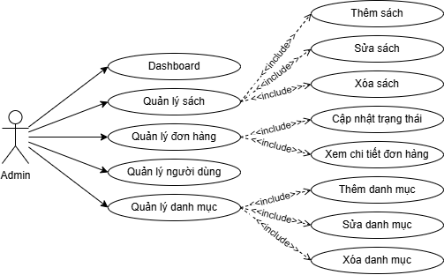
Hình 3. Sơ đồ use case Admin

2.4.3. Mô hình lớp và đối tượng
Hệ thống được xây dựng dựa trên cơ sở dữ liệu quan hệ gồm 10 thực thể chính:
- Users
- Addresses
- Books
- Categories
- Book_Categories
- Carts
- Favorites
- Orders
- Order_Items
- Reviews
Mối quan hệ giữa các thực thể:
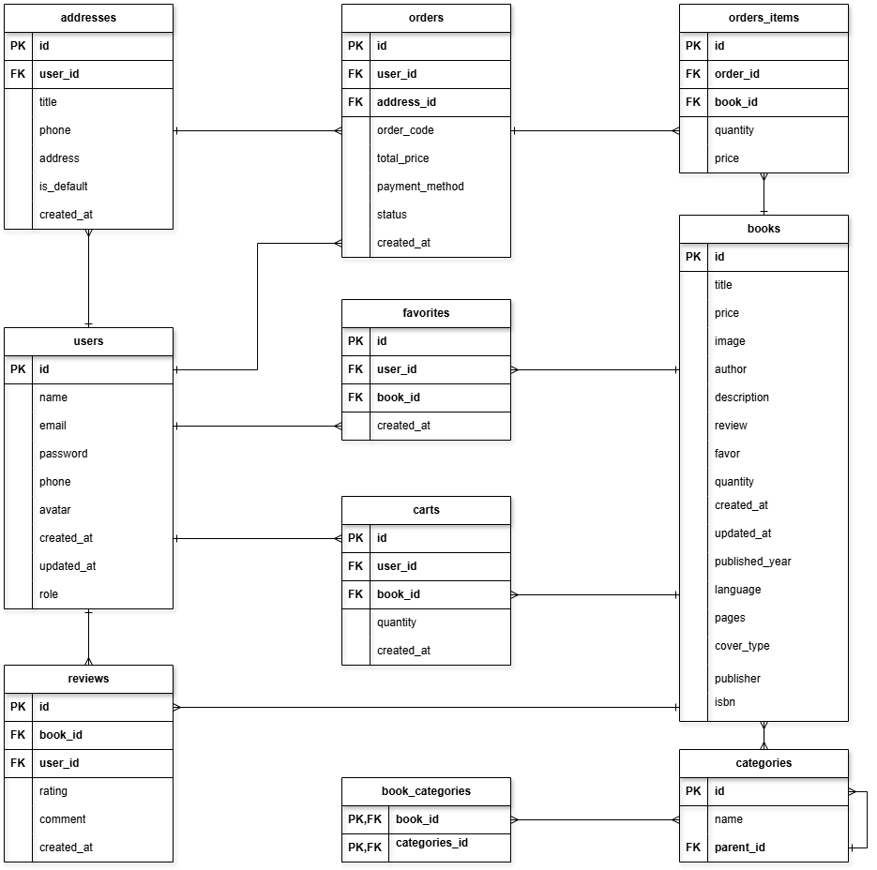
Hình 4. ERD
Chi tiết từng thực thể được mô tả trong các bảng dưới đây.
Thực thể User: Lưu thông tin tài khoản người dùng và quản trị viên.
User | Thuộc tính | Kiểu dữ liệu | Khóa
 | id | int(11) | PK
 | name | varchar(100)
 | email | varchar(150)
 | password | varchar(255)
 | phone | varchar(20)
 | avatar | varchar(255)
 | created_at | timestamp
 | updated_at | timestamp
 | role | enum('admin','user')
Bảng 30. Thực thể User
Quan hệ:
- User 1 – N Orders
- User 1 – N Addresses
- User 1 – N Reviews
- User 1 – N Favorites
- User 1 – N Carts

Thực thể Addresses: Lưu địa chỉ giao hàng của khách hàng.
Addresses | Thuộc tính | Kiểu dữ liệu | Khóa
 | id | int(11) | PK
 | user_id | varchar(100) | PK
 | title | varchar(150)
 | phone | varchar(255)
 | address | varchar(20)
 | is_default | varchar(255)
 | created_at | timestamp
Bảng 31. Thực thể Addresses
Quan hệ:
- User 1 – N Address
- Address 1 – N Order

Thực thể Books: Lưu thông tin sách được kinh doanh trên hệ thống.
Books | Thuộc tính | Kiểu dữ liệu | Khóa
 | id | int(11) | PK
 | title | varchar(255)
 | price | int(11)
 | image | varchar(255)
 | author | varchar(255)
 | description | text
 | review | decimal
 | favor | int(11)
 | quantity | int(11)
 | created_at | timestamp
 | updated_at | timestamp
 | published_year | year
 | language | varchar(50)
 | pages | int(11)
 | cover_type | varchar(50)
 | publisher | varchar(255)
 | isbn | varchar(50)
Bảng 32. Thực thể Books
Quan hệ:
- Book N – N Category
- Book 1 – N Review
- Book 1 – N OrderItem
- Book 1 – N Cart
- Book 1 – N Favorite

Thực thể Categories: Lưu danh mục sách theo mô hình cha – con.
Categories | Thuộc tính | Kiểu dữ liệu | Khóa
 | id | int(11) | PK
 | name | varchar(100)
 | parent_id | int(11) | FK
Bảng 33. Thực thể Categories
Quan hệ:
- Category N – N Book
- Category 1 – N Category (cha-con)

Thực thể Book_Categories: Bảng liên kết giữa sách và danh mục.
Book_Categories | Thuộc tính | Kiểu dữ liệu | Khóa
 | book_id | int(11) | PK, FK
 | category_id | int(11) | PK, FK
Bảng 34. Thực thể Book_Categories
Quan hệ:
- Book N – N Category

Thực thể Carts: Lưu các sản phẩm trong giỏ hàng.
Carts | Thuộc tính | Kiểu dữ liệu | Khóa
 | id | int(11) | PK
 | user_id | int(11) | FK
 | book_id | int(11) | FK
 | quantity | int(11)
 | created_at | timestamp
Bảng 35. Thực thể Carts
Quan hệ:
- User 1 – N Cart
- Book 1 – N Cart

Thực thể Favorites
Favorites | Thuộc tính | Kiểu dữ liệu | Khóa
 | id | int(11) | PK
 | user_id | int(11) | FK
 | book_id | int(11) | FK
 | created_at | timestamp
Bảng 36. Thực thể Favorites
Quan hệ:
- User 1 – N Favorite
- Book 1 – N Favorite

Thực thể Orders: Lưu thông tin đơn hàng.
Orders | Thuộc tính | Kiểu dữ liệu | Khóa
 | id | int(11) | PK
 | user_id | int(11) | FK
 | address_id | int(11) | FK
 | order_code | varchar(20)
 | total_price | int(11)
 | payment_method | varchar(50)
 | status | enum
 | created_at | timestamp
Bảng 37. Thực thể Orders
Các trạng thái đơn hàng
- waiting_confirm
- confirmed
- shipping
- completed
- cancelled
Quan hệ:
- User 1 – N Order
- Order 1 – N OrderItem
- Address 1 – N Order

Thực thể Order_Items: Lưu chi tiết sản phẩm của từng đơn hàng.
Order_Items | Thuộc tính | Kiểu dữ liệu | Khóa
 | id | int(11) | PK
 | order_id | int(11) | FK
 | book_id | int(11) | FK
 | quantity | int(11)
 | price | int(11)
Bảng 38. Thực thể Order_Items
Quan hệ:
- Order 1 – N OrderItem
- Book 1 – N OrderItem

Thực thể Reviews: Lưu đánh giá và nhận xét của khách hàng đối với sách.
Reviews | Thuộc tính | Kiểu dữ liệu | Khóa
 | id | int(11) | PK
 | book_id | int(11) | FK
 | user_id | int(11) | FK
 | rating | int(11)
 | comment | text
 | created_at | timestamp
Bảng 39. Thực thể Reviews
Quan hệ:
- User 1 – N Review
- Book 1 – N Review

Mô hình lớp:
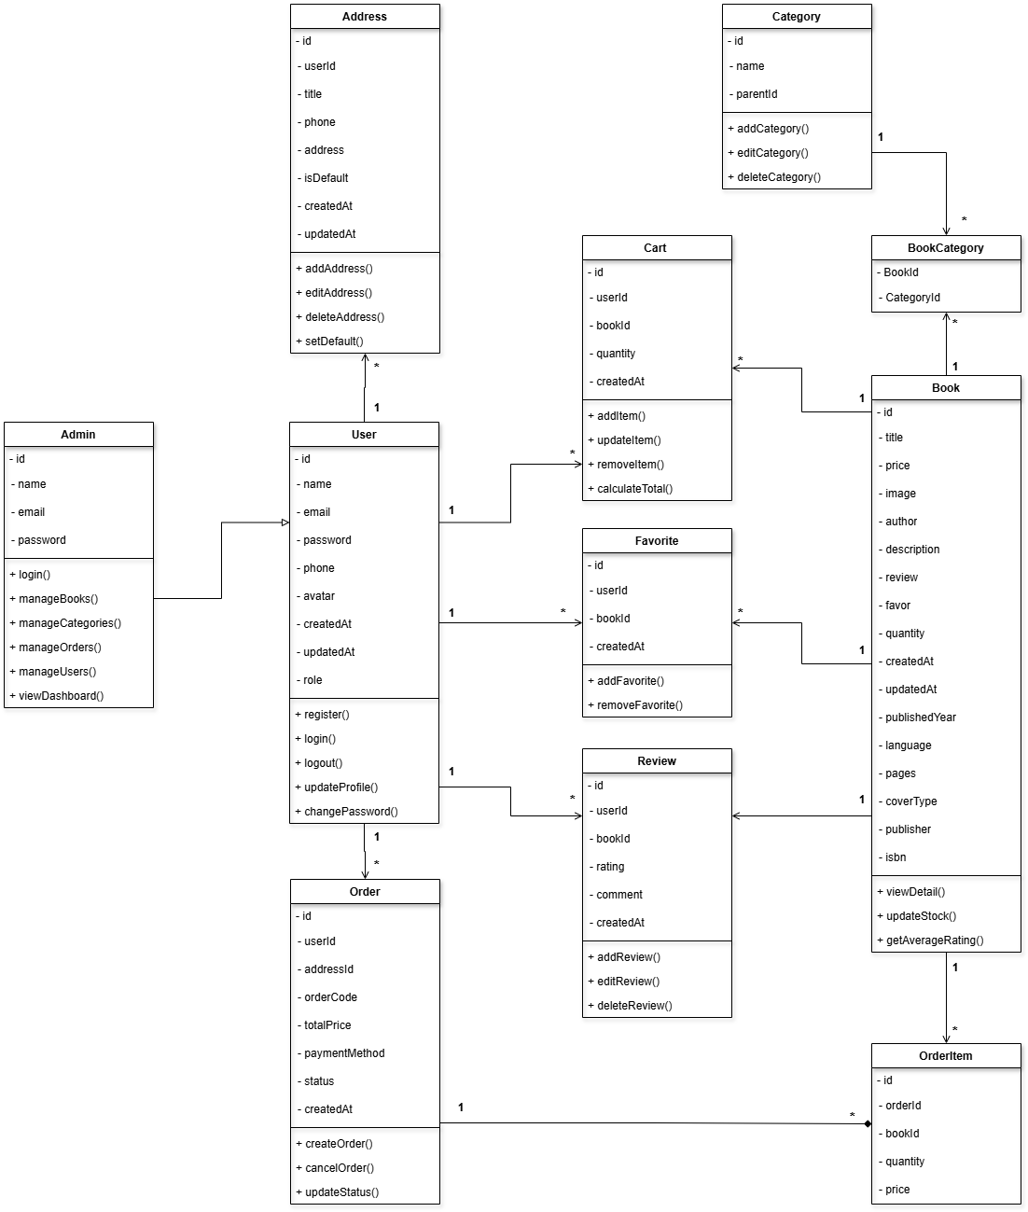
Hình 5. CLASS DIAGRAM

2.4.4. Các biểu đồ tuần tự
Biểu đồ tuần tự Đăng ký:
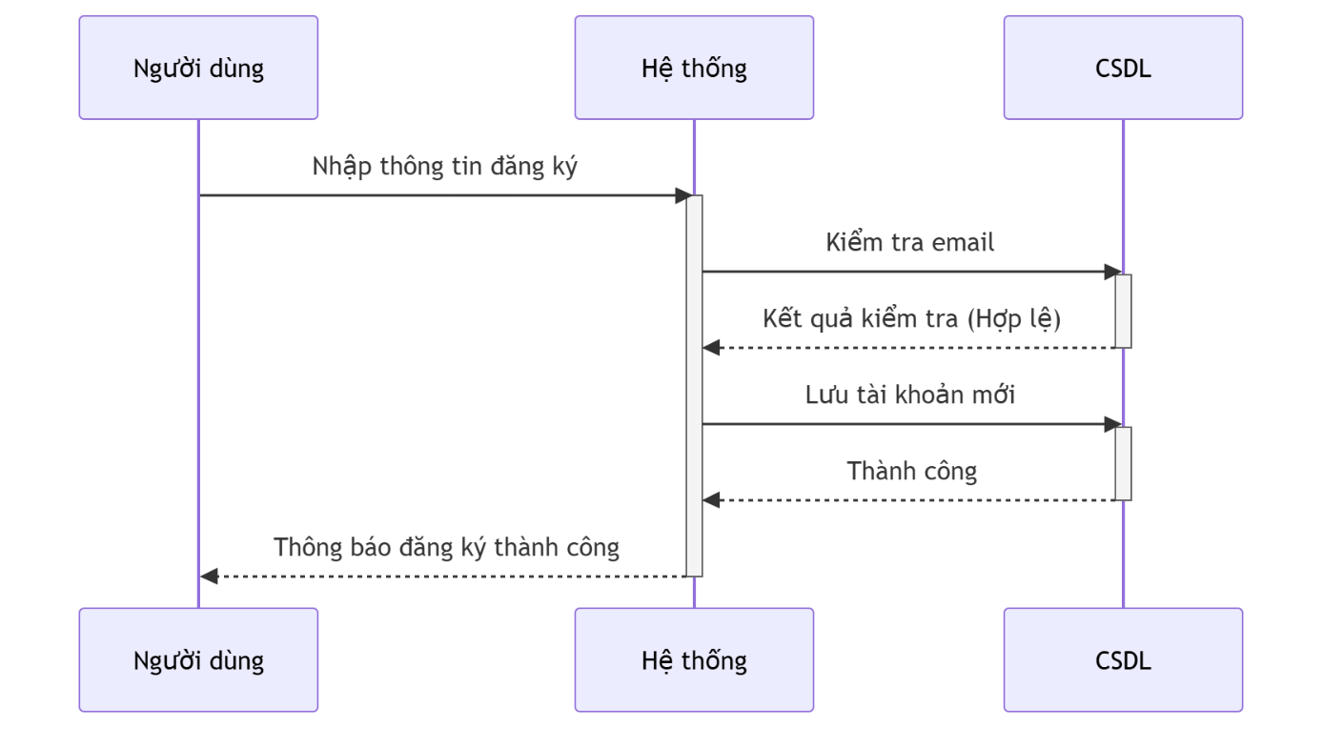
Hình 6. Biểu đồ tuần tự Đăng ký
Biểu đồ tuần tự Đăng nhập:
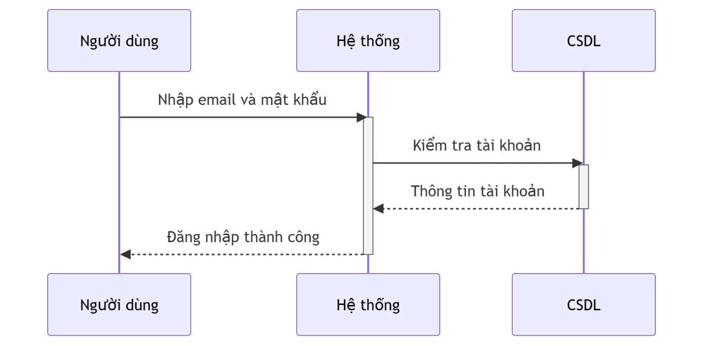
Hình 7. Biểu đồ tuần tự Đăng nhập
Biểu đồ tuần tự Tìm kiếm sách:
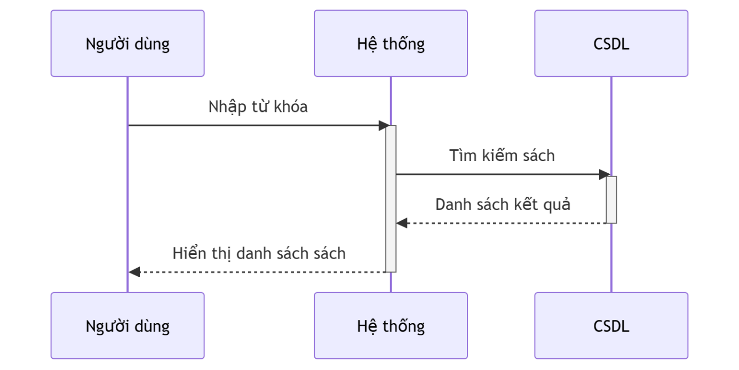
Hình 8. Biểu đồ tuần tự Tìm kiếm sách
Biểu đồ tuần tự Thêm vào giỏ hàng:
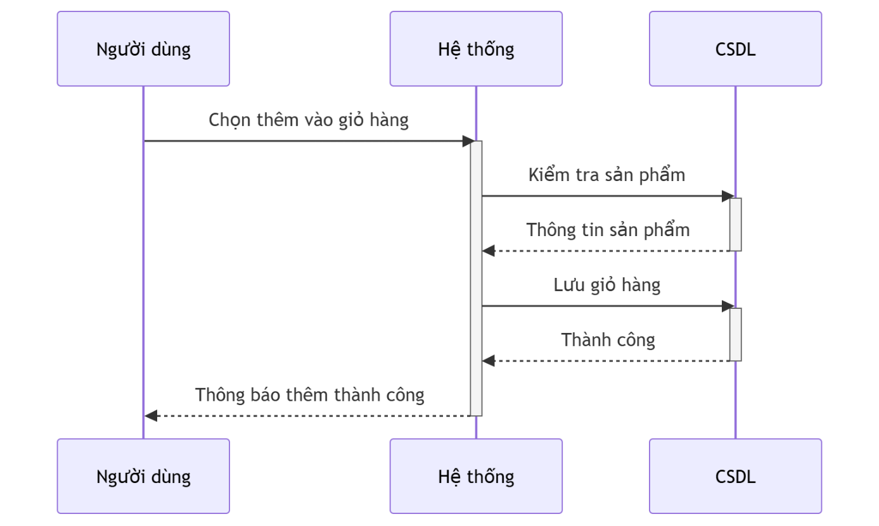
Hình 9. Biểu đồ tuần tự Thêm vào giỏ hàng
Biểu đồ tuần tự Đặt hàng:
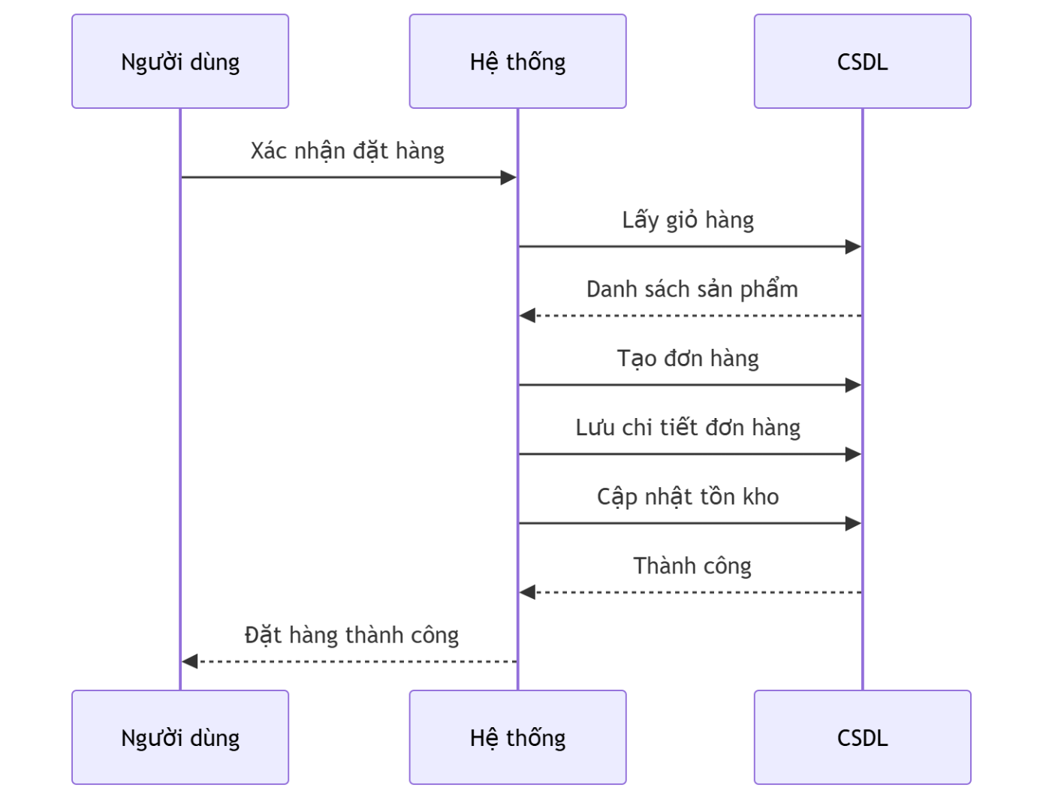
Hình 10. Biểu đồ tuần tự Đặt hàng
Biểu đồ tuần tự Thêm sách:
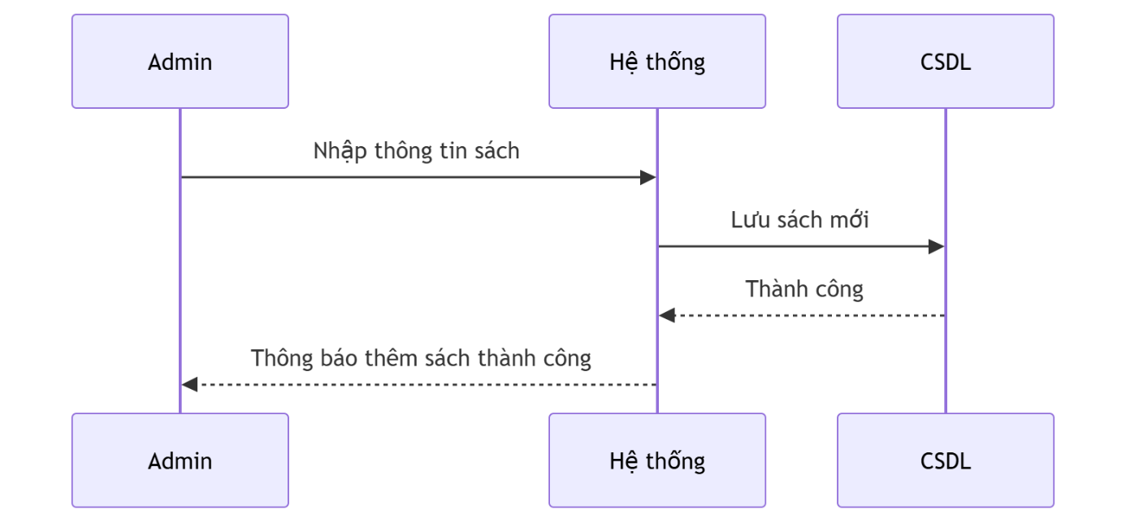
Hình 11. Biểu đồ tuần tự Thêm sách
Biểu đồ tuần tự Cập nhật trạng thái đơn hàng:
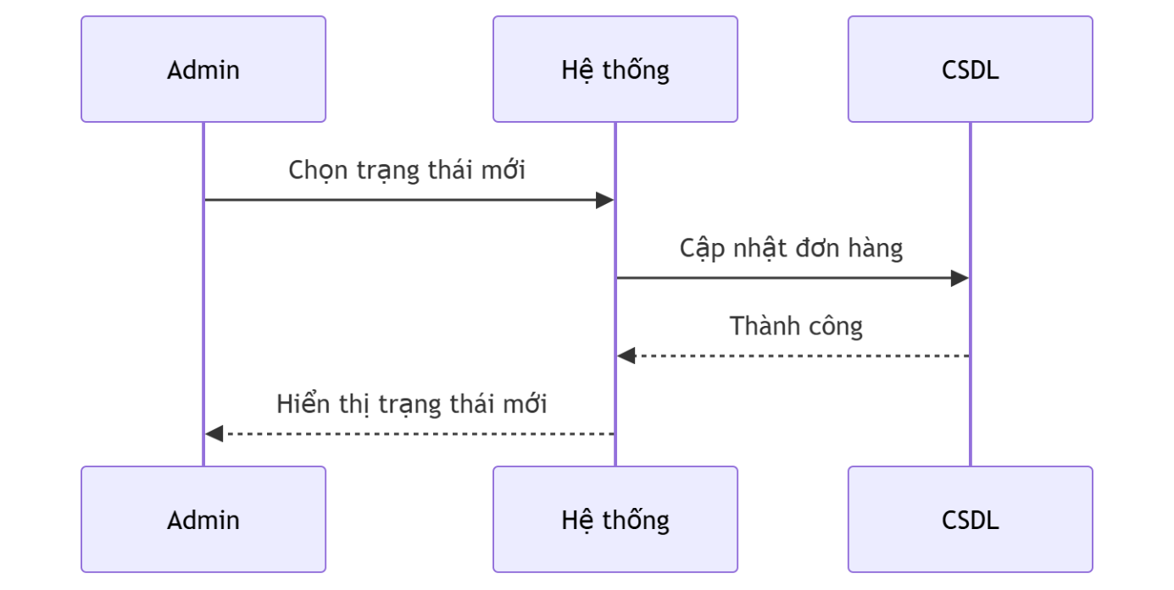
Hình 12. Biểu đồ tuần tự Cập nhật trạng thái đơn hàng

2.4.5. Các màn hình giao diện người dùng
Các màn hình chính:
- Đăng ký
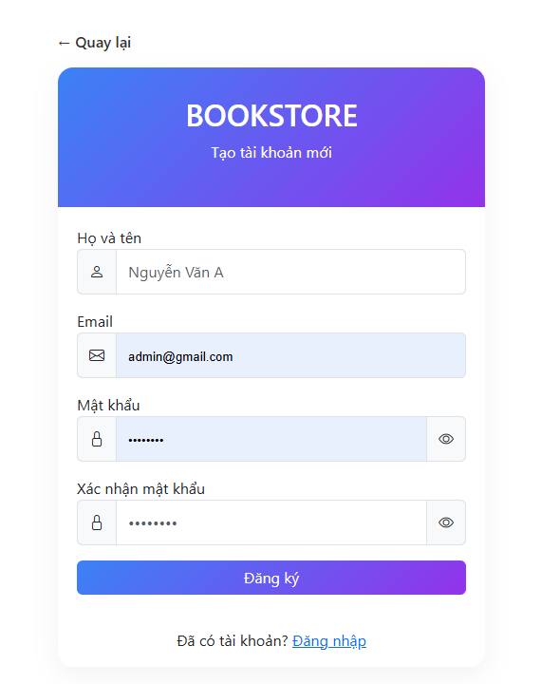
Hình 13. Giao diện đăng ký

- Đăng nhập
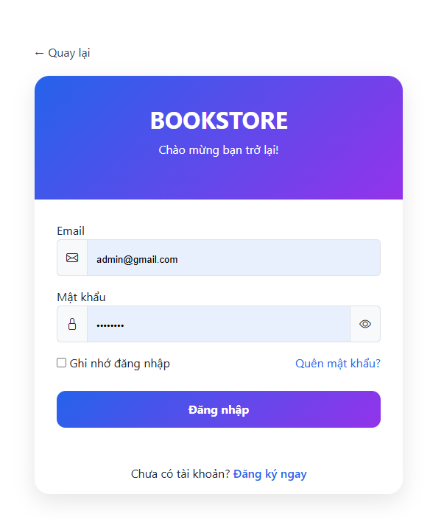
Hình 14. Giao diện đăng nhập
- Trang chủ
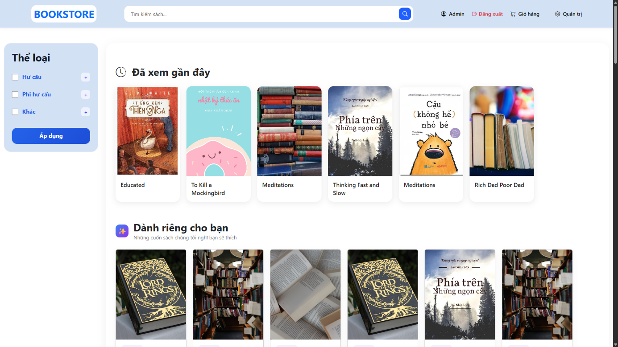
Hình 15. Giao diện trang chủ

- Trang tìm kiếm sách
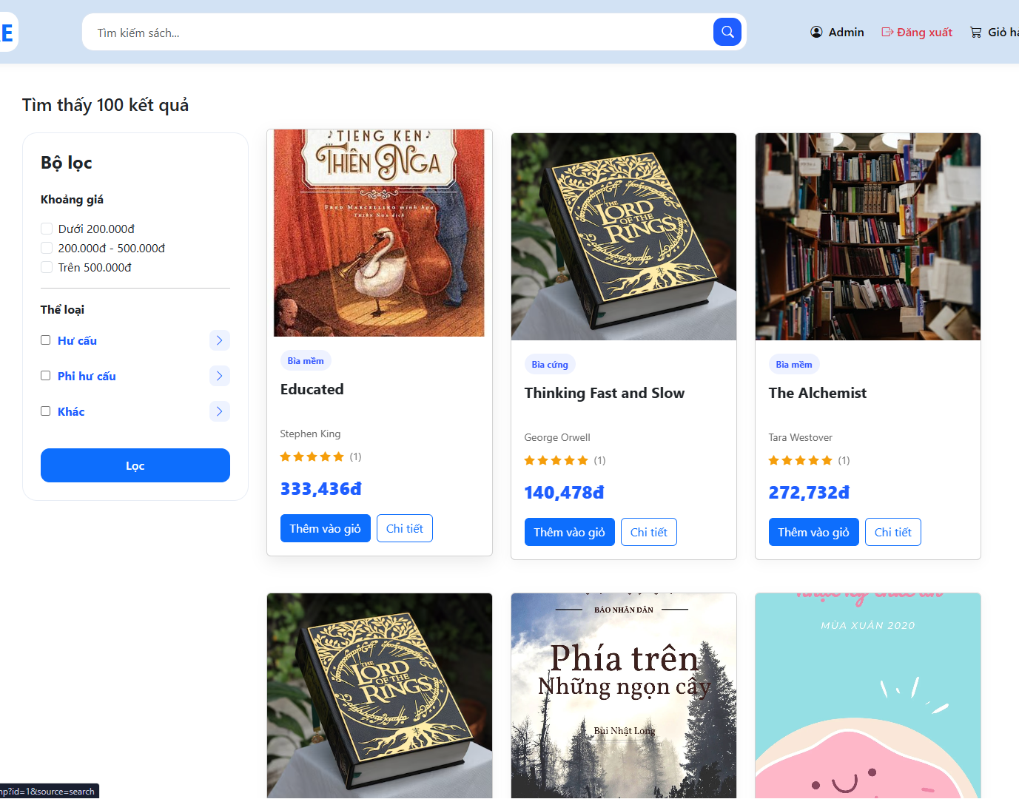
Hình 16. Giao diện tìm kiếm sách

- Trang chi tiết sách
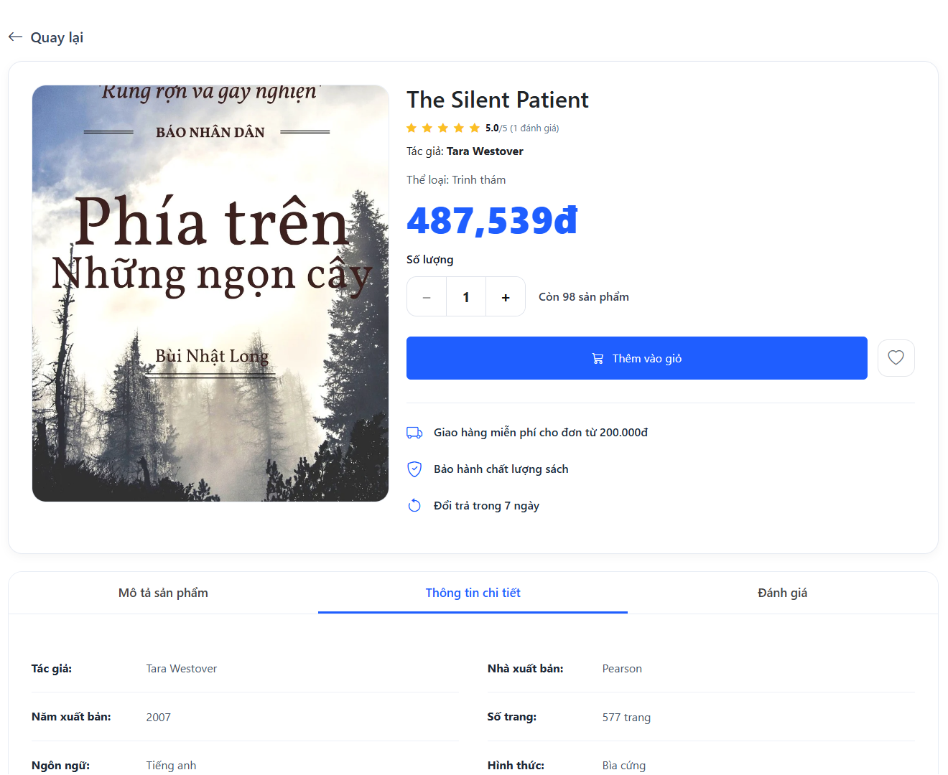
Hình 17. Giao diện chi tiết sách

- Trang giỏ hàng
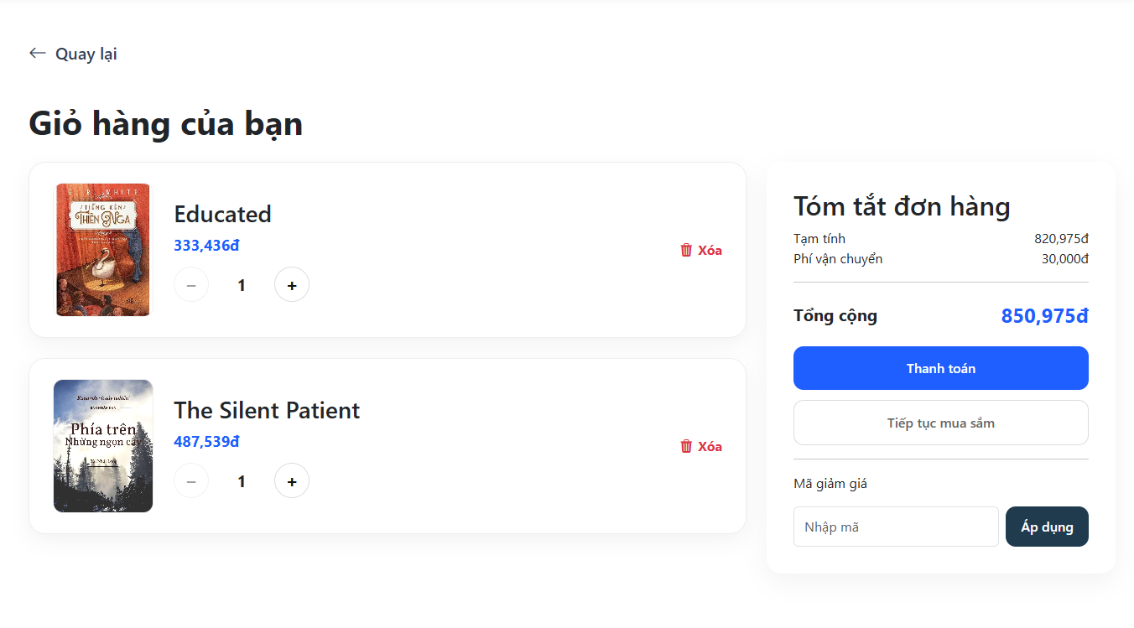
Hình 18. Giao diện giỏ hàng

- Trang đặt hàng
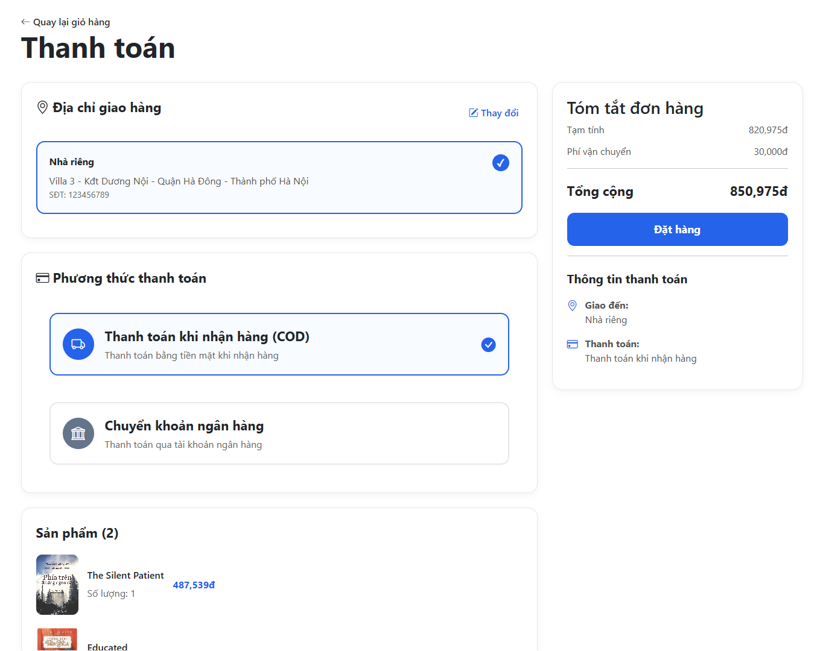
Hình 19. Giao diện đặt hàng

- Trang profile
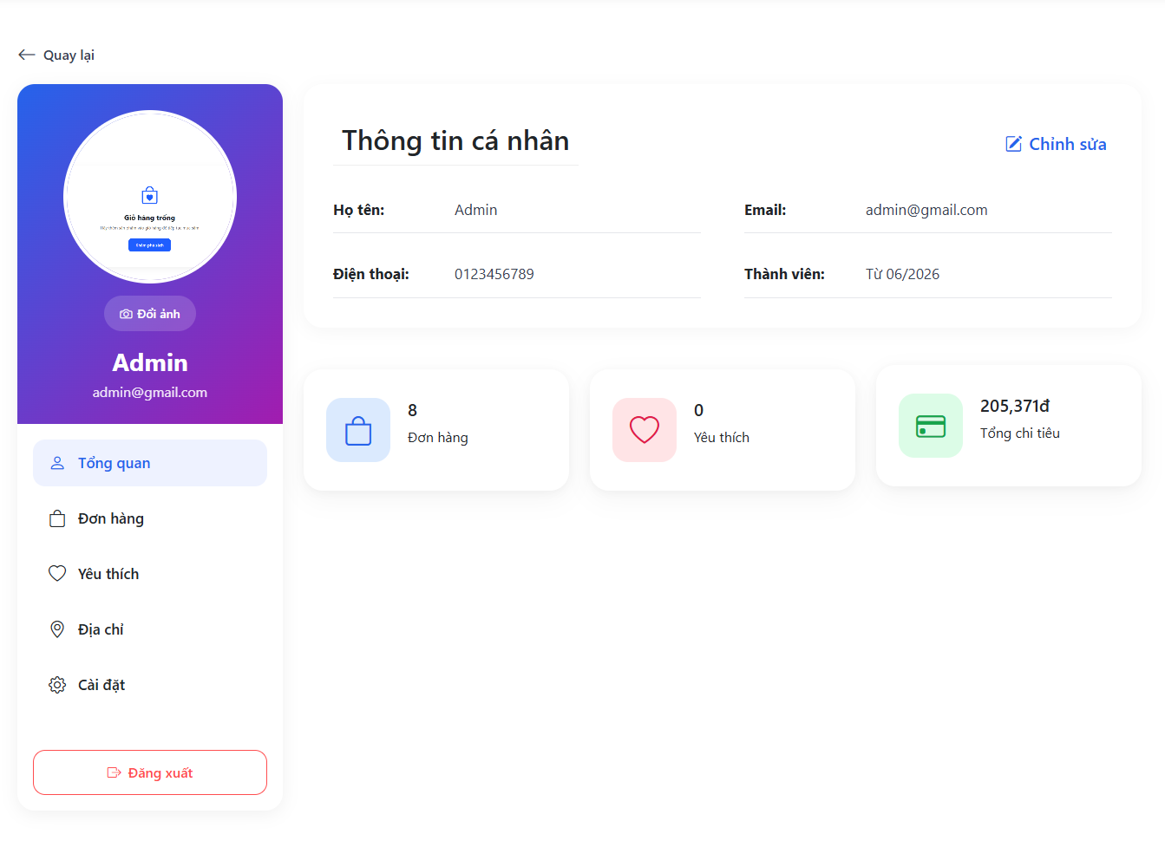
Hình 20. Giao diện profile

- Lịch sử mua hàng
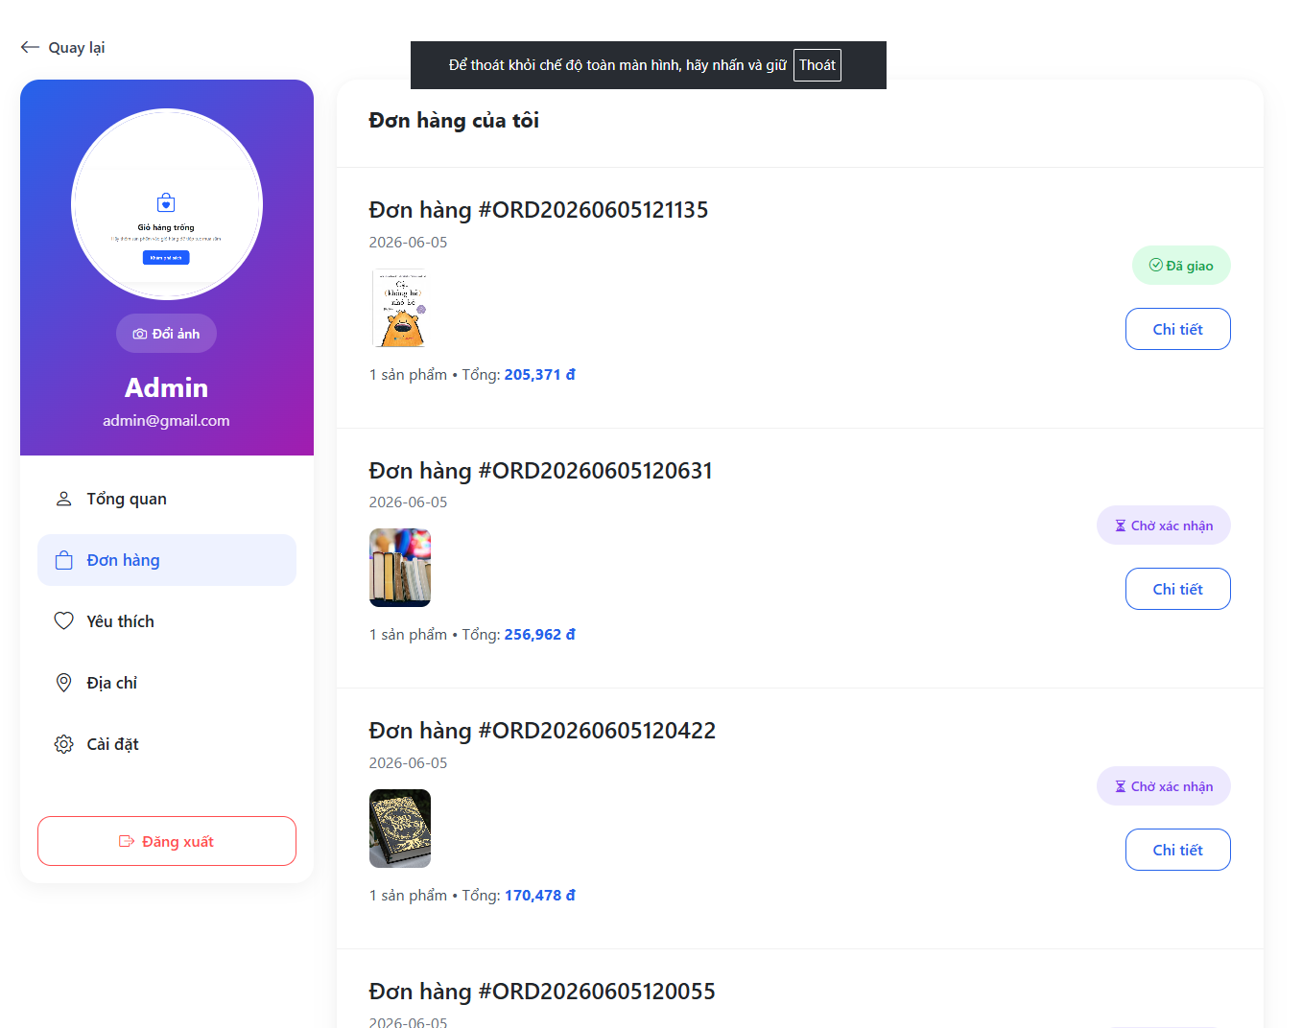
Hình 21. Giao diện lịch sử mua hàng

- Danh sách yêu thích
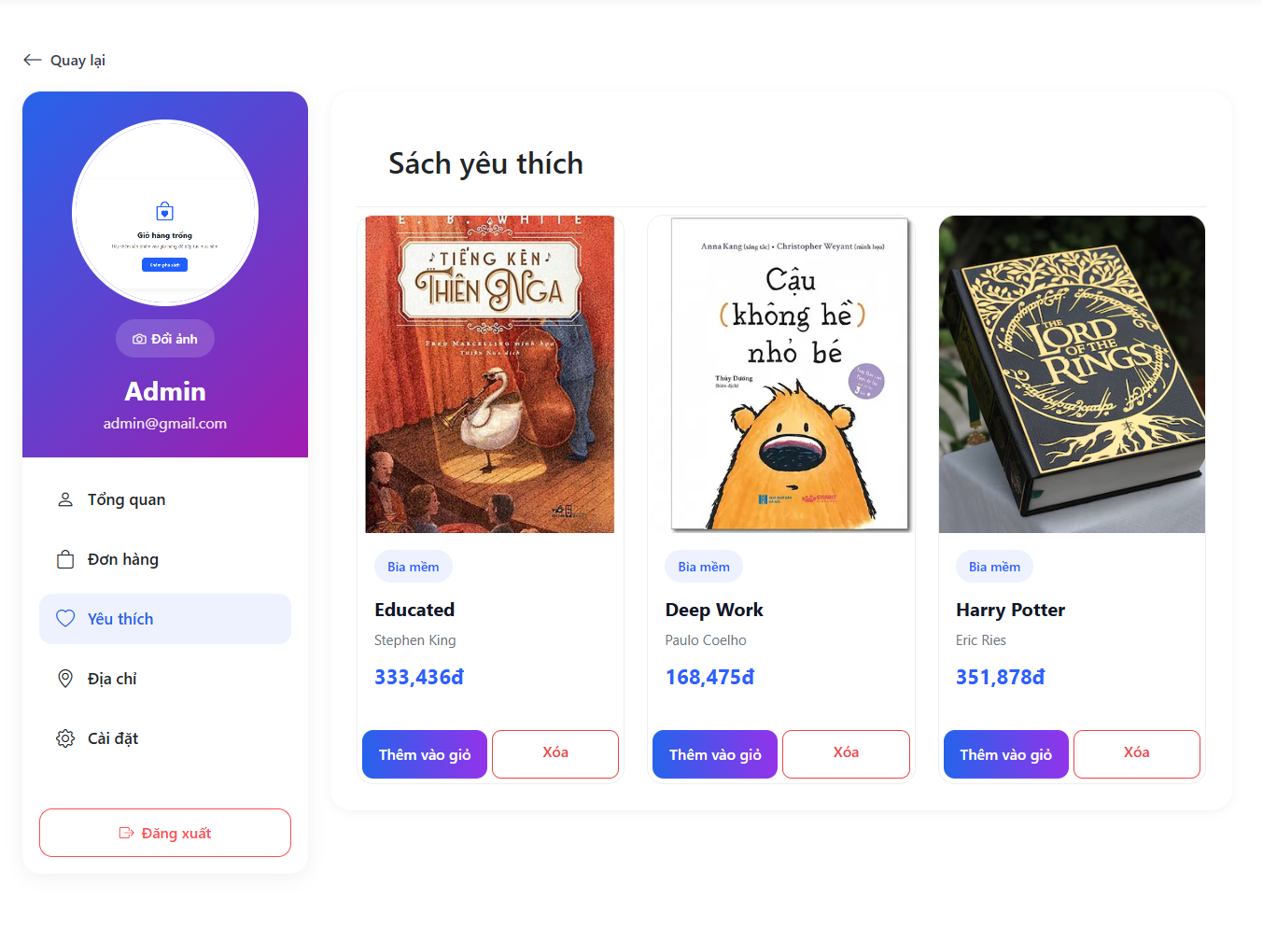
Hình 22. Giao diện wishlist

- Địa chỉ
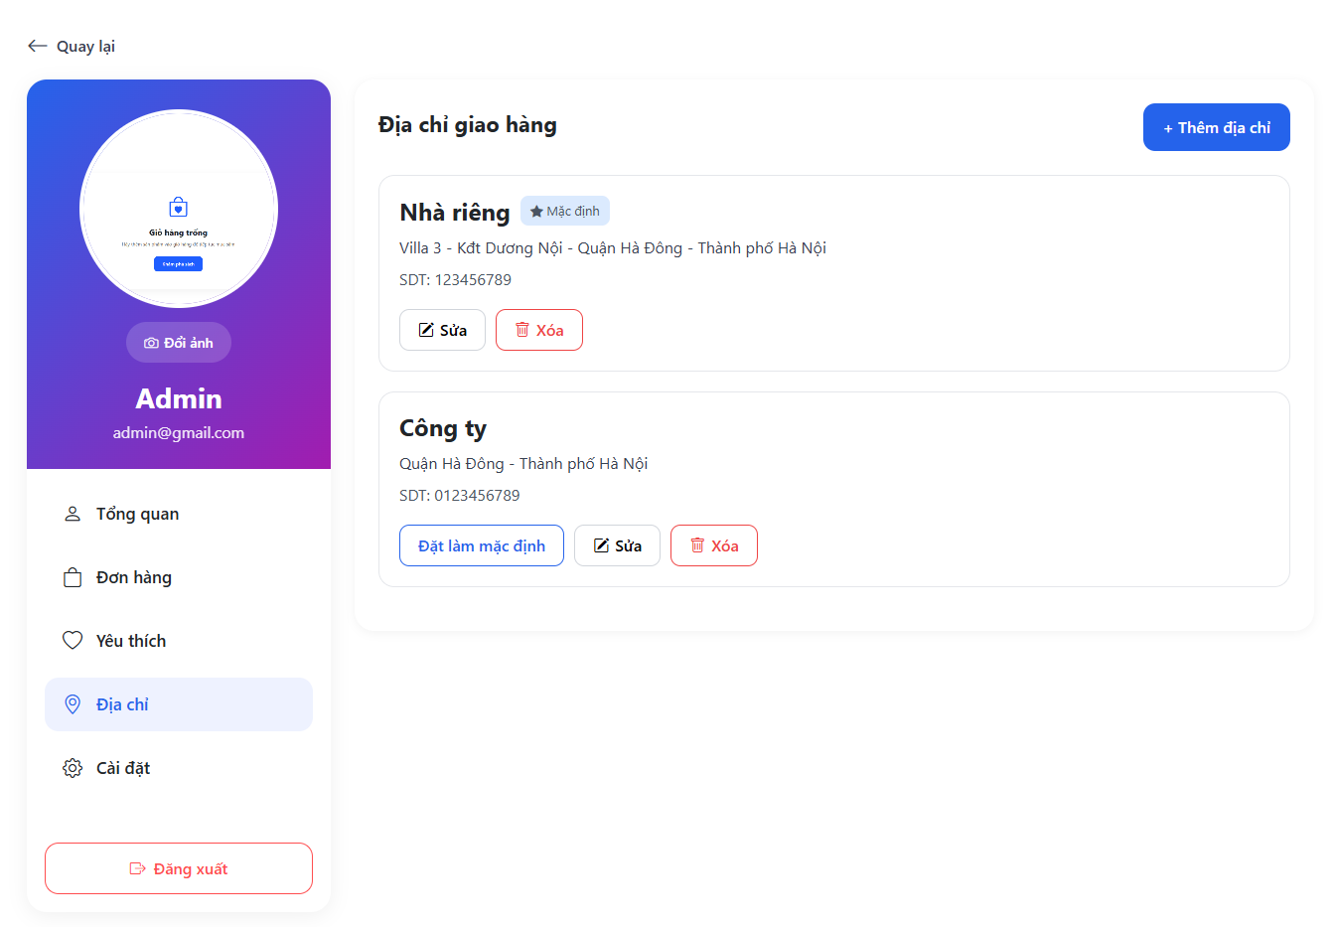
Hình 23. Giao diện quản lý địa chỉ

- Cài đặt
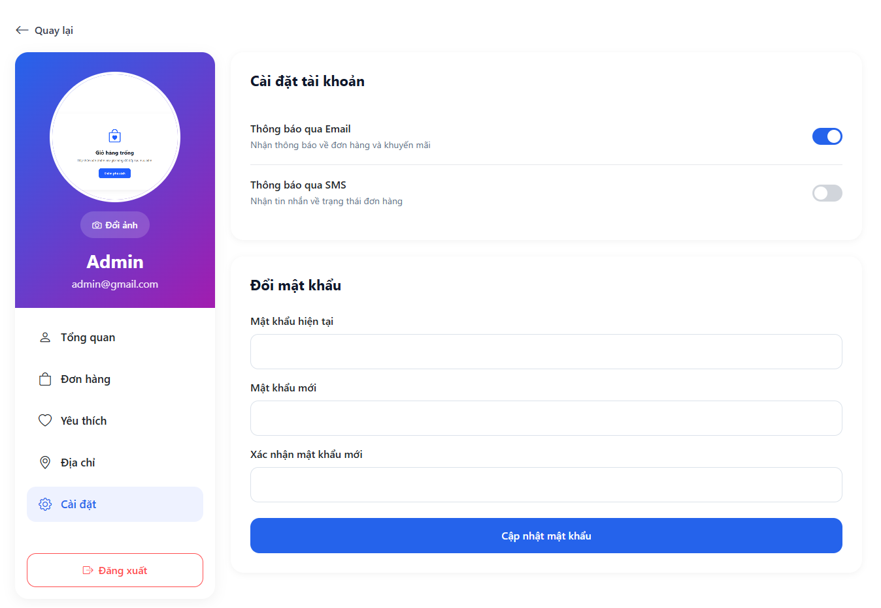
Hình 24. Giao diện cài đặt

- Dashboard quản trị
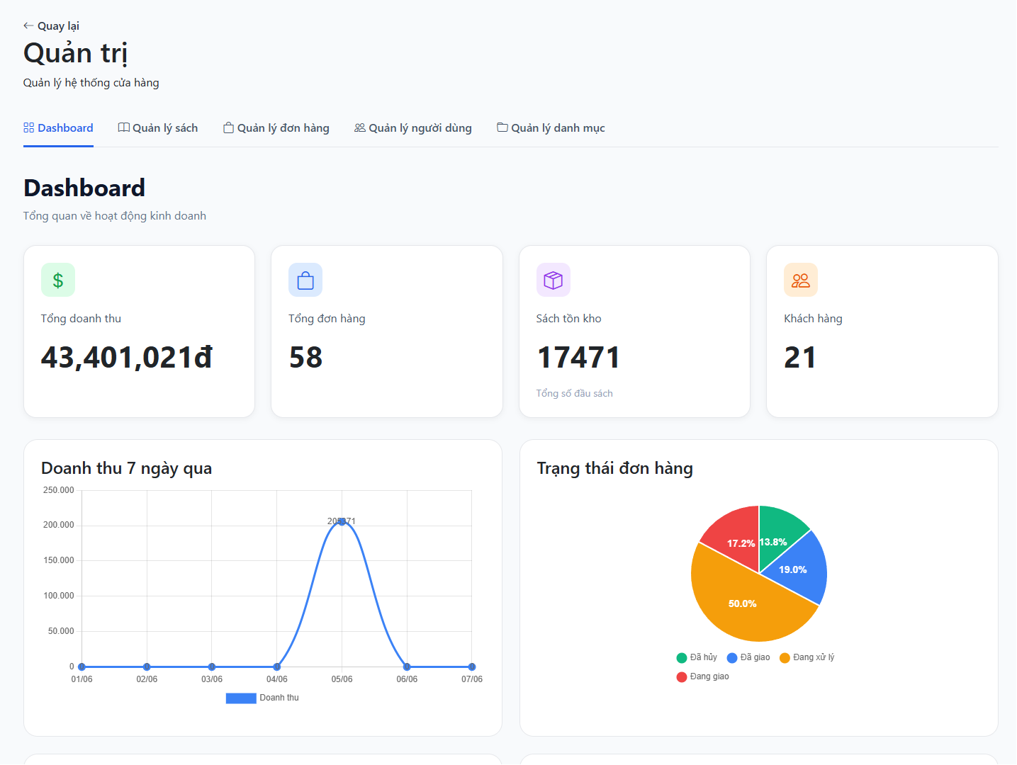
Hình 25. Giao diện Dashboard thống kê

- Quản lý sách
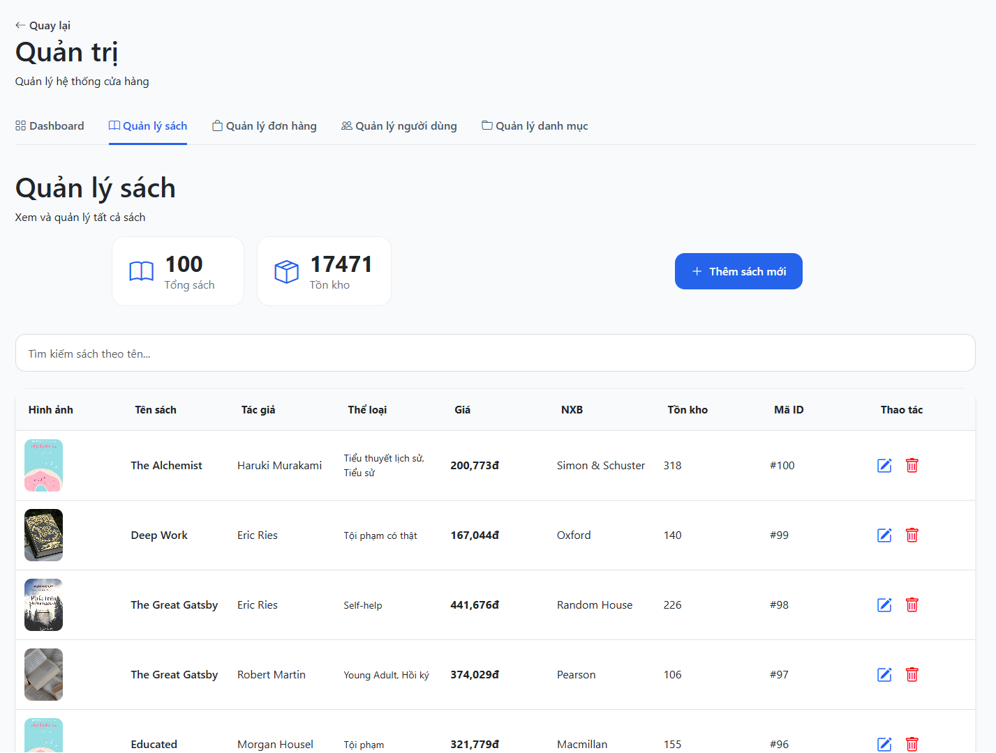
Hình 26. Giao diện quản lý sách

- Quản lý đơn hàng
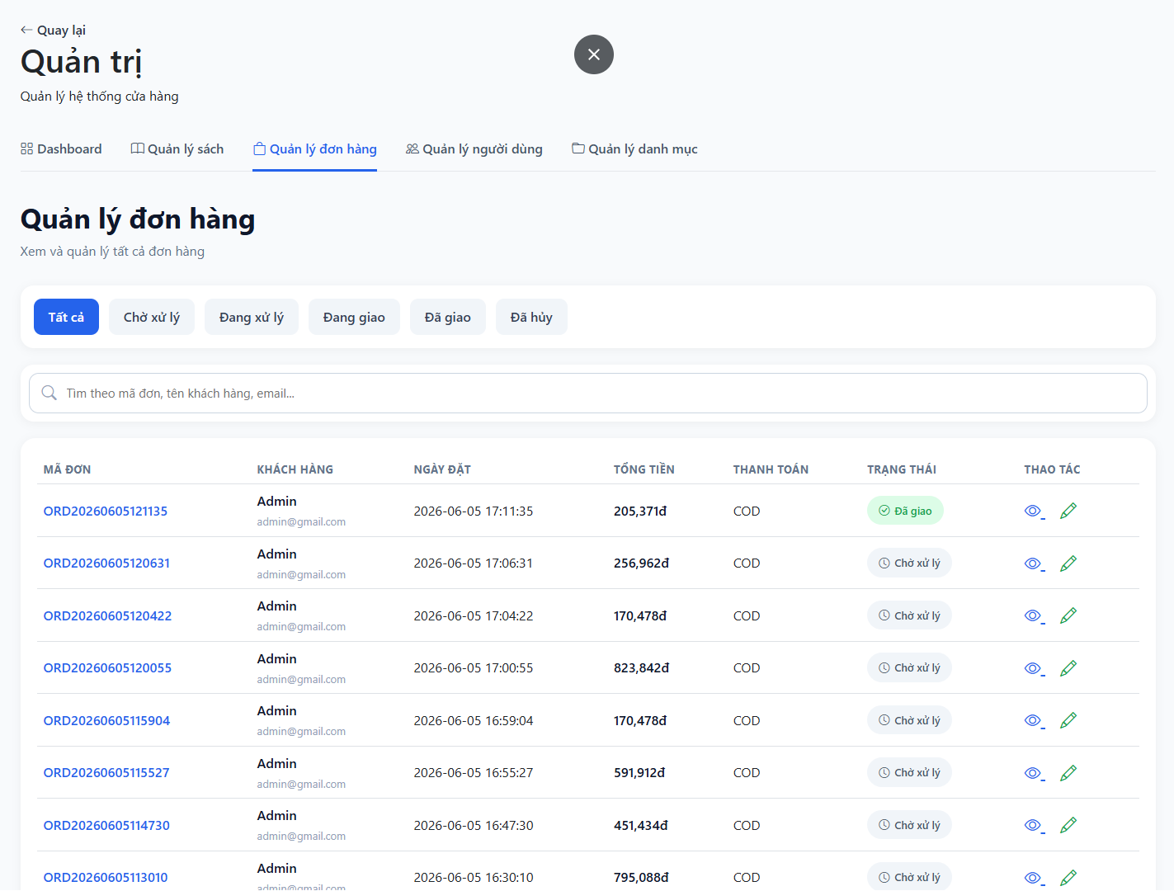
Hình 27. Giao diện quản lý đơn hàng

- Quản lý người dùng
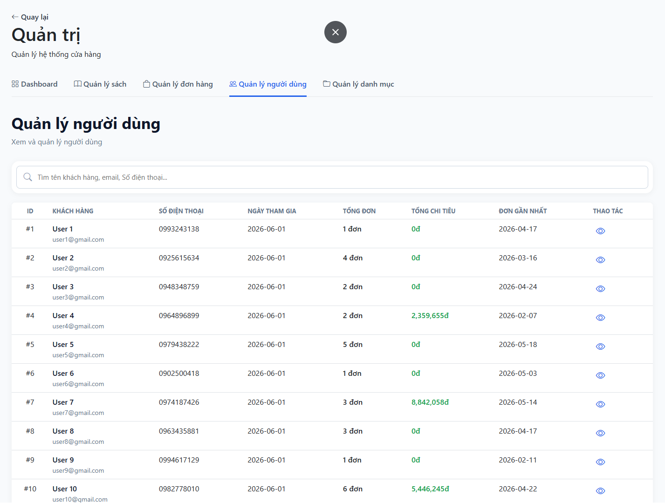
Hình 28. Giao diện quản lý người dùng

- Quản lý danh mục
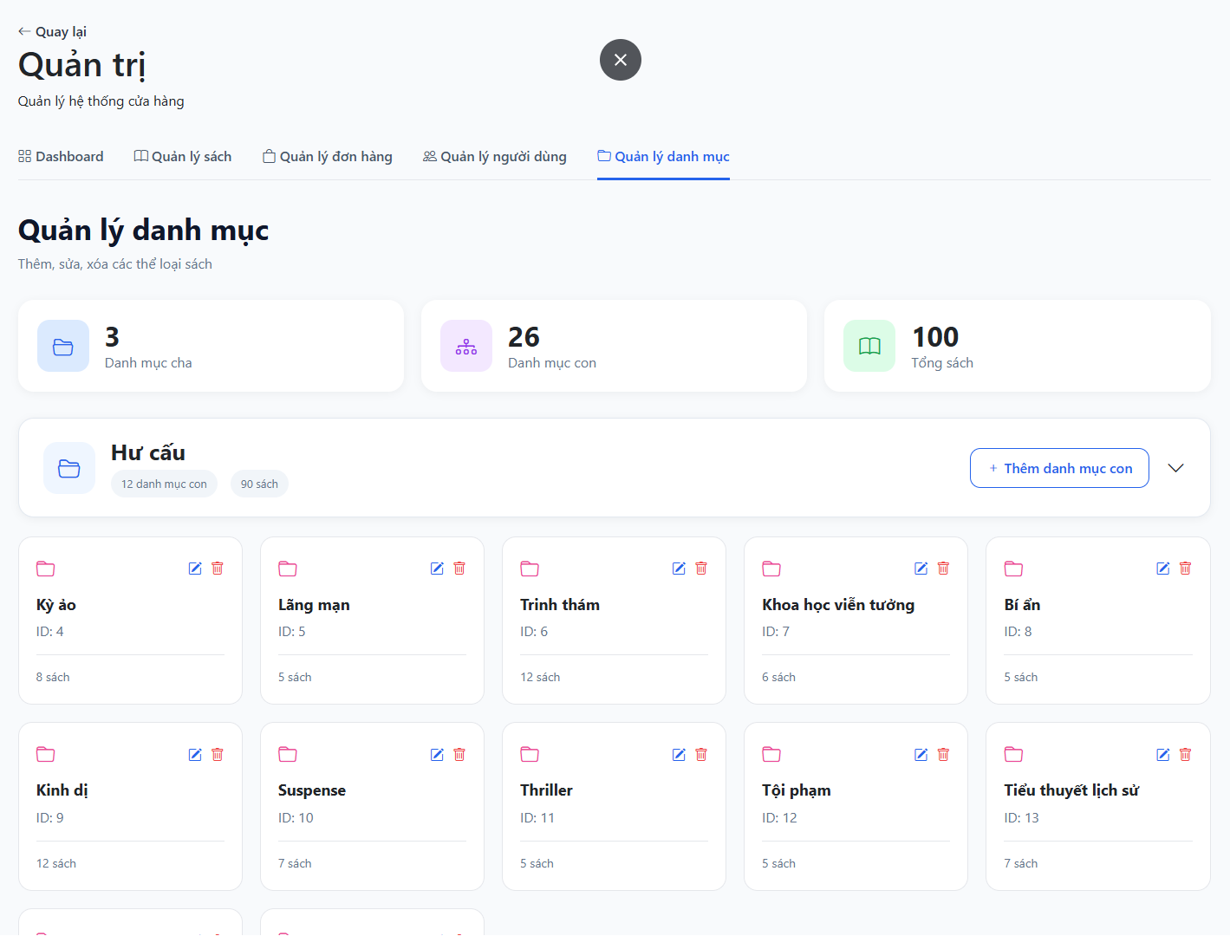
Hình 29. Giao diện quản lý danh mục

3. MỘT SỐ THÀNH PHẦN KHÁC CỦA ĐỒ ÁN

3.1. Kế hoạch dự án
Tuần 1 - 2:
- Phân tích yêu cầu hệ thống.
- Lập kế hoạch thực hiện
Tuần 3 - 4:
- Sơ đồ Use Case.
- Đặc tả Use Case
- Thiết kế ERD.
- Thiết kế Class Diagram.
- Thiết kê Sequence Diagram.
Tuần 5 - 6:
- Thiết kế giao diện User.
- Phát triển chức năng User.
Tuần 7 - 8:
- Thiết kế giao diện Admin.
- Phát triển chức năng Admin.
Tuần 9:
- Kiểm tra và sửa lỗi hệ thống.
- Hoàn thiện báo cáo.
Hình 30. Biểu đồ Gantt tiến độ thực hiện đồ án Xây Dựng Website Bán Sách Trực Tuyến

3.2. Đảm bảo thực hiện đúng làm việc nhóm
Đồ án được thực hiện bởi một sinh viên.
Các công việc được lập kế hoạch rõ ràng và theo dõi theo từng giai đoạn để đảm bảo hoàn thành đúng tiến độ.

3.3. Các vấn đề về đạo đức và làm việc chuyên nghiệp
- Tôn trọng bản quyền tài liệu.
- Không sao chép sản phẩm thương mại.
- Bảo vệ dữ liệu người dùng.
- Minh bạch trong quá trình phát triển.

3.4. Tác động xã hội
Đối với khách hàng:
- Tiết kiệm thời gian mua sách.
- Dễ dàng tiếp cận nguồn sách.
Đối với cửa hàng:
- Mở rộng thị trường kinh doanh.
- Tăng doanh thu.

3.5. Kế hoạch cho kiến thức mới và chiến lược học tập
Kiến thức đã học:
- PHP.
- MySQL.
- HTML/CSS.
- Bootstrap.
Kiến thức cần nghiên cứu thêm:
- Laravel.
- REST API.
- Thanh toán trực tuyến.
- Bảo mật Web.

4. KẾT LUẬN
Đề tài “Xây dựng Website bán sách trực tuyến” đã xây dựng thành công hệ thống bán sách trực tuyến với đầy đủ các chức năng cơ bản cho khách hàng và quản trị viên.
Hệ thống đáp ứng được các yêu cầu đặt ra:
- Quản lý sách.
- Quản lý đơn hàng.
- Quản lý khách hàng.
- Thống kê doanh thu.
- Thanh toán COD và chuyển khoản.
Bên cạnh những kết quả đạt được, hệ thống vẫn còn một số hạn chế như chưa tích hợp cổng thanh toán trực tuyến và chưa tối ưu cho thiết bị di động.
Trong tương lai, hệ thống có thể phát triển thêm:
- Thanh toán VNPay.
- Gợi ý sách bằng AI.
- Chatbot hỗ trợ khách hàng.
- Ứng dụng di động.

5. TÀI LIỆU THAM KHẢO
[1] PHP Documentation, https://www.php.net
[2] MySQL Documentation, https://dev.mysql.com
[3] Bootstrap Documentation, https://getbootstrap.com
[4] Chart.js Documentation, https://www.chartjs.org
[5] W3Schools Web Development Tutorials, https://www.w3schools.com
[6] Mozilla Developer Network, https://developer.mozilla.org

